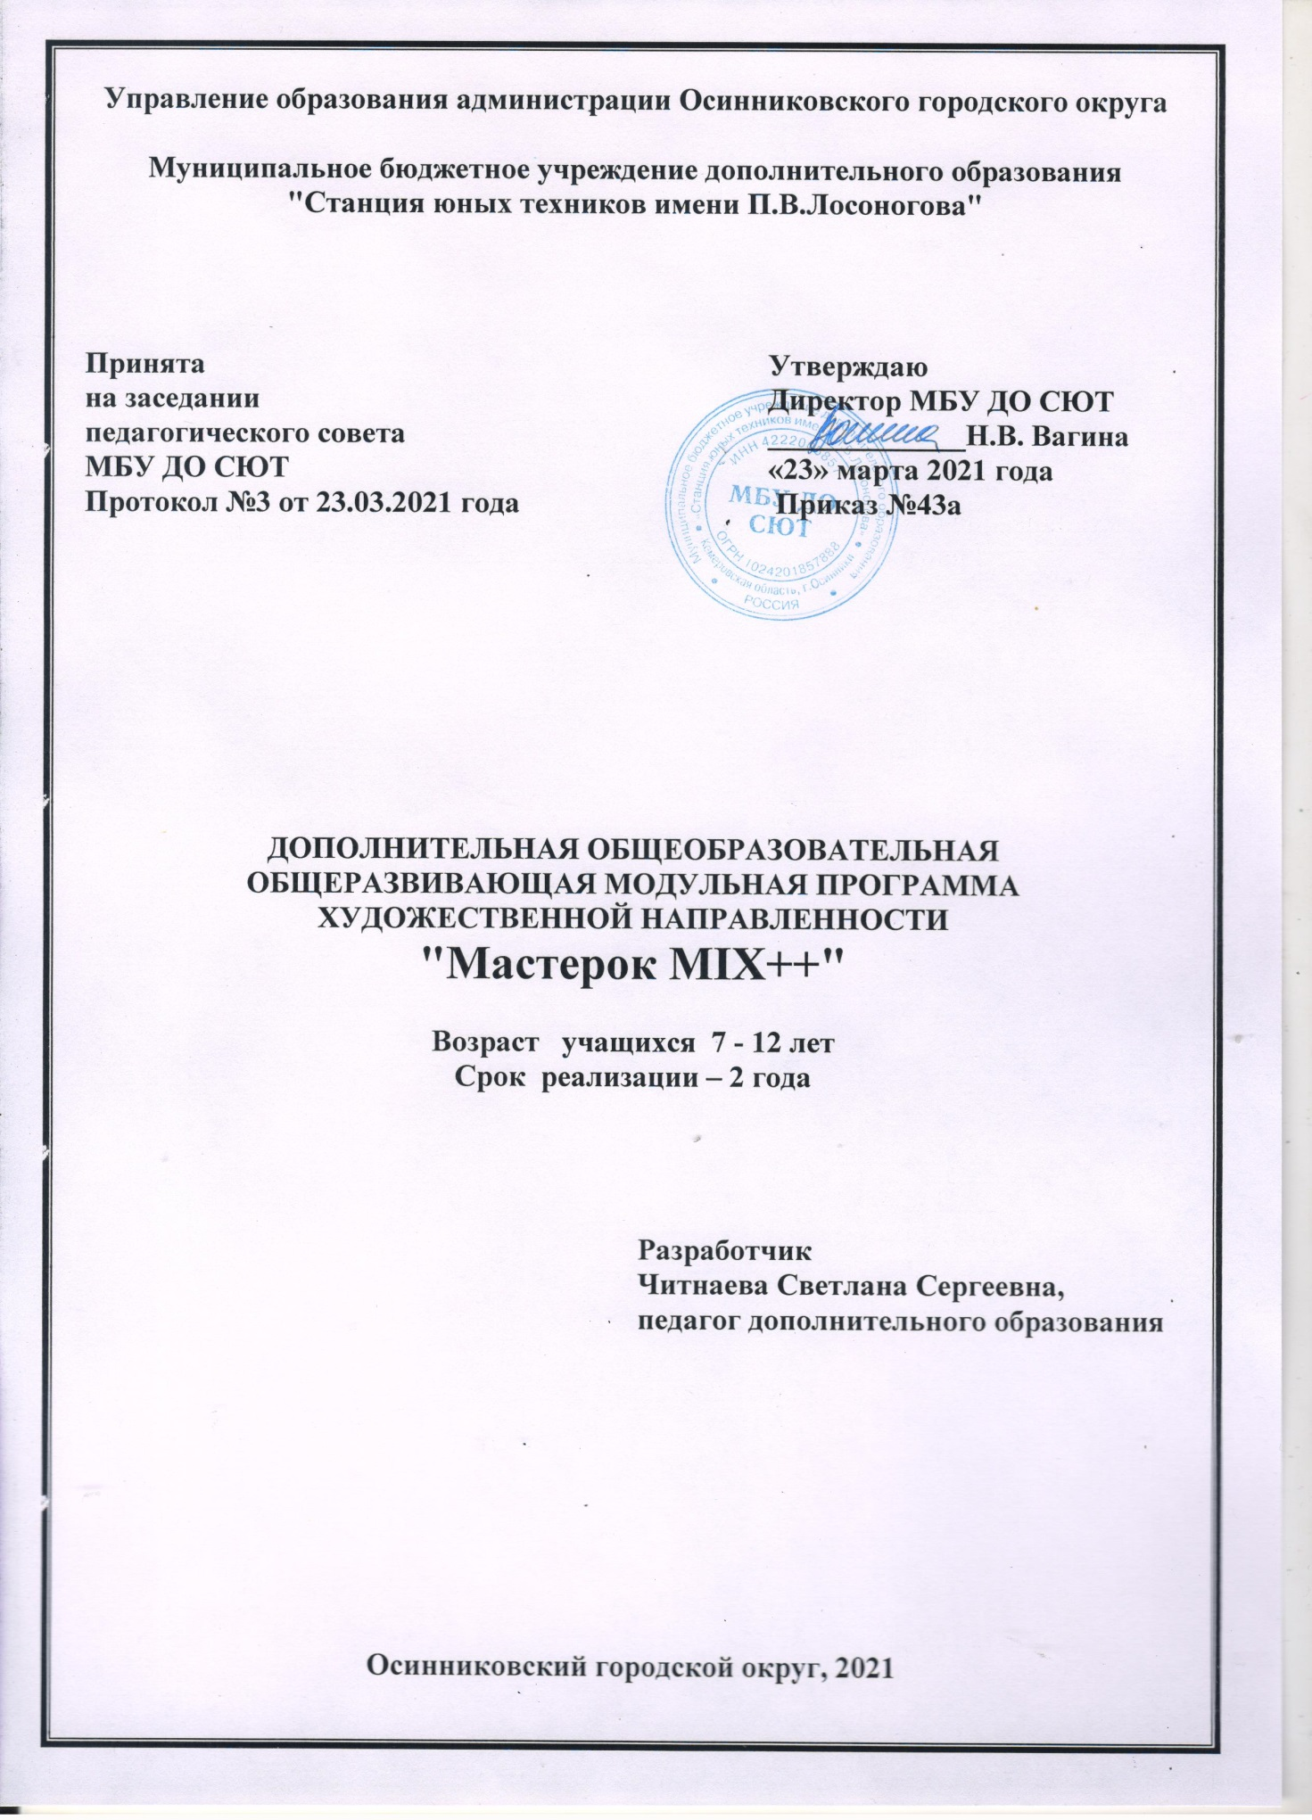
СОДЕРЖАНИЕ

РАЗДЕЛ 1. КОМПЛЕКС ОСНОВНЫХ ХАРАКТЕРИСТИК  ПРОГРАММЫ  1.1. Пояснительная записка ……………………………………………………  1.2. Цель и задачи программы …………………………………………………  ПРОГРАММА МОДУЛЯ 1 ГОДА ОБУЧЕНИЯ…………………………….  Пояснительная записка ……………………………………………………...  Учебный план …………………………………………………………………  Учебно-тематический план ………………………………………………….  Содержание Модуля .…………………………………………………………  Оценочные материалы………………………………………………………..  ПРОГРАММА МОДУЛЯ 2 ГОДА ОБУЧЕНИЯ……………………………..  Пояснительная записка ……………………………………………………...  Учебный план …………………………………………………………………  Учебно-тематический план ………………………………………………….  Содержание Модуля .………………………………………………………….  Оценочные материалы……………………………………………………….  РАЗДЕЛ 2. КОМПЛЕКС ОРГАНИЗАЦИОННО-ПЕДАГОГИЧЕСКИХ УСЛОВИЙ …………………………………………………………………………...  2.1. Календарный учебный график ……………………………………………  2.2. Условия реализации программы …………………………………………  2.3. Формы аттестации / контроля …………………………………………….  2.4. Оценочные материалы ……………………………………………………..  2.5. Методические материалы ………………………………………………….  2.6. Список используемой литературы ……………………………………….  ПРИЛОЖЕНИЕ Методические материалы ………………………………… | 3  3  5  7  7  9  11  17  19  22  22  24  26  32  34  37  38  39  39  40  40  42  43

РАЗДЕЛ 1. КОМПЛЕКС ОСНОВНЫХ ХАРАКТЕРИСТИК ПРОГРАММЫ
  - ПОЯСНИТЕЛЬНАЯ ЗАПИСКА
Дополнительная общеобразовательная общеразвивающая модульная программа объединения «Мастерок MIX++» относится к художественной направленности.
Программа разработана с целью реализации федерального проекта «Успех каждого ребенка» национального проекта «Образование», в соответствии с:
- Федеральным законом от 29.12.2012 N 273-ФЗ "Об образовании в Российской Федерации";
- Указом Президента Российской Федерации от 07.05.2018 N 204 "О национальных целях и стратегических задачах развития Российской Федерации на период до 2024 года";
- Распоряжением Коллегии Администрации Кемеровской области от 26.10.2018 N484-р "О реализации мероприятий по формированию современных управленческих и организационно-экономических механизмов в системе дополнительного образования детей в Кемеровской области";
- Распоряжением Коллегии Администрации Кемеровской области от 03.04.2019 N212-р "О внедрении системы персонифицированного финансирования дополнительного образования детей на территории Кемеровской области";
- Приказом Департамента образования и науки Кемеровской области от 05.04.2019 №740 «Правила персонифицированного финансирования дополнительного образования детей»;
- Постановлением Осинниковского городского округа от 24.05.2019 №302-п «Об утверждении Положения о персонифицированном дополнительном образовании в Осинниковском городском округе».
- Приказом Министерства образования и науки РФ от 9.11.2018 г. № 196 «Об утверждении порядка организации и осуществления образовательной деятельности по дополнительным общеобразовательным программам»;
- Прогнозом долгосрочного социально-экономического развития Российской Федерации на период до 2030 года;
- Стратегией развития воспитания в Российской Федерации до 2025 года (от 29.05.2015 г. № 996-р);
- Постановлением Главного государственного санитарного врача РФ от 28 сентября 2020г. № 28, вступившие в силу 01.01.2021 г. «Об утверждении СанПиН 2.4 3648-20 «Санитарно-эпидемиологические требования к организациям воспитания и обучения, отдыха и оздоровления детей и молодежи»;

Актуальность программы
На сегодняшний день важными приоритетами политики региона в сфере образования становится поддержка и развитие детского технического и художественного творчества.
Одной из важнейших задач учреждения дополнительного образования является развитие творческих способностей учащихся, создание для каждого ситуации успеха и поддержка в стремлении к самореализации в самом доступном и востребованном виде творчества – художественном.
Программа художественной направленности предоставляет уникальную возможность познакомиться с культурными традициями народов региона, воспитывает чувство патриотизма и огромное уважение к труду человека, уважение к культуре и достоянию нации, развивает творческие способности учащихся в различных областях искусства и культуры, передает духовный и культурный опыта человечества, воспитывает творческую личность, способствует получению учащимися основ будущего профессионального образования.
Данная программа разработана в целях сопровождения социально-экономического развития муниципалитета и в целях развития приоритетных видов деятельности региона, таких как градостроительство, архитектура, машиностроение.
В современных социально-экономических условиях растет потребность в людях, умеющих самостоятельно ставить задачи и принимать решения, инициативных, изобретательных, нестандартно мыслящих, профессионально мобильных специалистах, способных адаптироваться к изменяющимся социальным условиям. Программа формирует у учащихся особый дизайнерский подход в любой области создания материальных объектов, направлена на получение знаний в различных областях дизайнерского и архитектурного искусства.
Предлагаемая программа способствует увеличению интеллектуального потенциала подрастающего поколения, расширению образовательного пространства и созданию тесных связей дополнительного образования художественного направления с техникумами и ВУЗами муниципалитета и региона и будет способствовать дальнейшему социально-экономическому развитию Кузбасса.
Отличительная особенность данной программы - это интеграция в другие предметы общеобразовательного цикла как с позиции накопленных знаний, умений, навыков, так и в области применения методов творческой активизации мышления.
На занятиях создаются все необходимые условия для развития творческих способностей учащихся. Каждое занятие строится в зависимости от темы и конкретных задач, которые предусмотрены программой, с учетом возрастных особенностей детей, их индивидуальной подготовленности.
Стартовый уровень – модуль «Простейшая конструкторская деятельность»
Предполагает использование и реализацию общедоступных и универсальных форм организации материала, минимальную сложность предлагаемого для освоения содержания программы. Учащиеся знакомятся с первичными навыками моделирования и конструирования, осваивают художественную обработку различных материалов, учатся чертить простейшие схемы.
Базовый уровень - модуль «Основы конструирования»
Предполагает использование и реализацию таких форм организации материала, которые допускают освоение специализированных знаний, гарантированно обеспечивают трансляцию общей и целостной картины в рамках содержательно-тематического направления программы. Учащиеся развивают и активизируют знания и умения в области начального технического моделирования, изготавливают авторские работы по собственному замыслу и защищают их.
Адресат программы
Дополнительная общеобразовательная общеразвивающая модульная программа разработана для учащихся в возрасте от 7 до 12 лет.
Зачисление в группы производится с обязательным условием - подписание заявления с родителями (законными представителями), подписание согласия на обработку персональных данных.
Допуск к занятиям производится только после обязательного проведения и закрепления инструктажа по технике безопасности по соответствующим инструкциям.
Формирование учебных групп объединения осуществляется на добровольной основе. Перевод на следующий год обучения осуществляет педагог после успешного освоения программы текущего года обучения.
Вновь прибывший учащийся поступает в соответствующий модуль в зависимости от имеющихся у него знаний, возможно поступление на базовый уровень по результатам анкетирования или тестирования.
Объем и срок освоения программы
Программа «Мастерок MIX++» рассчитана на 2 года обучения в объеме 258 часов, 1-ый год- 129 часов, 2-ой год обучения – 129 часов.
Допускается вариативность продолжительности обучения учащихся по программе на любом году обучения. Вариативность обучения учащихся зависит от:
-психологической готовности к обучению,
-физического уровня готовности учащихся к освоению программы,
-интеллектуального уровня готовности учащихся к освоению программы.
Психологическая готовность, уровень готовности учащихся к освоению дополнительной общеобразовательной общеразвивающей программы определяется по результатам метода наблюдений, тестирования при наборе, в ходе обучения.
Форма обучения: очная
Режим занятий:
Занятия проводятся 1 раз в неделю по 3 часа.
Место проведения - учебный кабинет.
Сроки обучения с 1 сентября по 15 июля.
Формы занятий
Для осуществления образовательного процесса на занятиях используются следующие формы занятий: лекция, практическое занятие, «мозговой штурм», учебная игра, конкурс, викторина, круглый стол, презентация, экскурсия.
Форма организации учащихся на занятии:
- фронтально-индивидуальная;
- групповая;
- работа по подгруппам.
1.2. Цель и задачи программы
Целью данной программы является развитие творческого и интеллектуального потенциала учащихся; умений и навыков в области художественного творчества с элементами технического моделирования, макетирования и конструирования.
В программе ставятся следующие задачи:
Предметные:
- обучить методам самостоятельной работы, самоанализу и самоконтролю;
- сформировать умение решения задач в процессе изготовления художественных объектов с элементами технического моделирования, макетирования и конструирования;
- обучить различным способам работы с материалами;
- применять на практике элементы ТРИЗ-технологий.
Метапредметные:
- развивать мелкую моторику;
- развивать навыки изготовления художественных объектов с элементами технического моделирования, макетирования и конструирования;
- развивать эстетический вкус, креативное мышление, творческое воображение учащихся.
Личностные:
- приобщать учащихся к системе ценностей, отражающих богатство общечеловеческой культуры;
- воспитывать общую культуру, усидчивость, наблюдательность, трудолюбие, аккуратность, настойчивость в достижении поставленной цели;
- воспитывать умение работать в коллективе.

ПРОГРАММА 1 ГОДА ОБУЧЕНИЯ
МОДУЛЯ «ПРОСТЕЙШАЯ КОНСТРУКТОРСКАЯ ДЕЯТЕЛЬНОСТЬ»

ПОЯСНИТЕЛЬНАЯ ЗАПИСКА

Модуль «Простейшая конструкторская деятельность» имеет художественную направленность и призван решать проблему творческого мышления, а также способствовать формированию у учащихся потребности в получении дополнительных знаний в области художественного творчества с элементами технического моделирования и конструирования.
Модуль предназначен для учащихся 7 - 9 лет.
Актуальность модуля заключается в том, что он способствует формированию целостной картины мира у учащихся в подростковом возрасте, позволяет им определить свое место в мире для его деятельностного изменения. Решающее значение имеет способность к пространственному воображению. Пространственное воображение необходимо для чтения чертежей, когда из плоских проекций требуется вообразить пространственное тело со всеми особенностями его устройства и формы. Как и любая способность, пространственное воображение может быть улучшено человеком при помощи практических занятий.
Цель: развитие художественного и интеллектуального потенциала при работе над плоскостными моделями, освоение элементов основных навыков по созданию проекций в плоскости, художественной обработки различных видов материала.
Задачи:
Образовательная задача модуля:
сформировать и развить у учащихся интеллектуальные и практические компетенции в области создания плоскостных моделей, художественной обработки различных видов материала.
Учебные задачи модуля:
- сформировать основы начальной графики, моделирования и конструирования;
- сформировать представление об основных инструментах для построения чертежей;
- сформировать умение ориентироваться на плоскости;
- эффективно использовать базовые инструменты создания художественных объектов;
- выполнять простейшие технологические операции (вырезание, склеивание, складывание, лепка);
- прививать художественный вкус.
Планируемые результаты
В результате освоения модуля «Простейшая конструкторская деятельность» учащиеся должны знать:
- основы художественного творчества;
- основы начальной графики;
- основы моделирования и конструирования окружающей техносферы;
- технологии обработки различных материалов (бумаги, лепных материалов, природных, бросовых);
-основные требования техники безопасности при работе с инструментами и материалами;
- первичные навыки чтения чертежей, схем;
- простейшие технологические операции (вырезание, склеивание, складывание, лепка).
должны уметь:
- владеть основами художественного и композиционного мышления;
- анализировать построение пространственной композиции;
- создавать модели и игрушки своей конструкции, находить способы повышения прочности и устойчивости изделий, устранения дефектов, не допуская их деформации;
- распределять труд по операциям;
- свободно владеть художественными материалами;
- выбирать способы соединения деталей;
- читать чертежи и схемы.
В результате обучения по программе учащиеся приобретут такие личностные качества как:
- эстетический вкус;
- умение социального взаимодействия со сверстниками и взрослыми при различной совместной деятельности;
- трудолюбие, способность к преодолению трудностей, целеустремлённость и настойчивость в достижении результата;
- моральное сознание и компетентности в решении проблем на основе личностного выбора, формирование нравственного поведения, осознанного и ответственного отношения к собственным поступкам.
В результате обучения по программе у учащихся будут сформированы такие метапредметные компетенции как:
- познавательный интерес и творческие способности учащихся в процессе проектно-исследовательской деятельности;
- устойчивая мотивация к ведению здорового образа жизни, способность к самостоятельному физическому и нравственному самосовершенствованию;
- умения и навыки личностного и профессионального самоопределения учащихся;
- умение выражать свои мысли и способности слушать собеседника, понимать его точку зрения, признавать право другого человека на иное мнение;
- опыт переноса и применения универсальных учебных действий в жизненных ситуациях для решения задач общекультурного, личностного и познавательного развития учащихся;
- потребности участия в общественно полезной деятельности.

Срок реализации модуля 1 года обучения - 1 год, 129 часов.
Режим занятий – 1 раз в неделю по 3 часа.
Срок обучения – с 1 сентября по 15 июля.
Всего учебных недель (продолжительность учебного года) – 45 недель.

УЧЕБНЫЙ ПЛАН
дополнительной общеобразовательной общеразвивающей модульной программы
«Мастерок MIX++»
Срок реализации программы: 2 года
Название  раздела | 1 год обучения  Модуль «Простейшая конструкторская деятельность»  1 полугодие |  |  |  |  |  |  |  |  |  |  | Всего часов  по программе
 | Всего недель |  |  | Всего часов |  |  | Атт. |  |  | Всего недель/часов
Вводное занятие | 1 |  |  | 3 |  |  |  |  |  | 1/3 |  | 3
Блок 1
Работа с бумагой и картоном | 5 |  |  | 15 |  |  |  |  |  |  | 5/15 | 15
Блок 2

Выжигание | 2 |  |  |  | 6 |  |  |  |  |  | 2/6 | 6
Блок 3

Конструирование из соленого теста | 2 |  | 6 |  |  |  |  |  |  |  | 2/6 | 6
Блок 4

Мастерская Деда Мороза | 2 |  |  |  | 6 |  |  |  |  |  | 2/6 | 6
Блок 5
Модели игрушек из картона и проволоки | 2 |  |  |  | 6 |  |  |  |  |  | 2/6 | 6
Блок 6
Конструирование простейших моделей и игрушек по шаблонам и чертежам | 2 |  |  |  | 6 |  |  |  |  |  | 2/6 | 6
Промежуточная аттестация по итогам 1 полугодия | 1 |  |  |  |  |  |  |  | 3 |  | 1/3 | 3
2 полугодие
Блок 7
Конструирование простейших моделей и игрушек по шаблонам и чертежам | 8 |  |  |  | 21 |  |  |  |  |  | 8/21 | 21
Блок 8
Чудеса из ненужных вещей (работа с бросовым материалом) | 9 |  |  |  | 24 |  |  |  |  |  | 9/24 | 24
Блок 9
Конструирование из соленого теста | 4 |  |  |  | 12 |  |  |  |  |  | 4/12 | 12
Промежуточная аттестация по результатам освоения Модуля 1 года обучения | 1 |  |  |  |  |  |  |  | 3 |  | 1/3 | 3
Блок 10
«Творческая мастерская» | 6 |  |  |  | 18 |  |  |  |  |  | 6/18 | 18
Всего по программе за 1 год обучения: |  | Всего недель/часов за первый год (с учетом часов на прохождение аттестации) |  |  |  |  |  |  |  |  | 45/129 | 129

УЧЕБНО-ТЕМАТИЧЕСКИЙ ПЛАН
дополнительной общеобразовательной общеразвивающей модульной программы
«Мастерок MIX++»
МОДУЛЯ «ПРОСТЕЙШАЯ КОНСТРУКТОРСКАЯ ДЕЯТЕЛЬНОСТЬ»
1 год обучения

№  п/п | Содержание: наименование разделов и тем | Теория | Практика | Всего  часов | Формы контроля | Методическое обеспечение | Дата проведения | Коррекция
 | Вводное занятие. | 3 | - | 3 | Беседа; опрос по ТБ | Наглядные пособия;  инструкции по ТБ
Блок 1
1 | Работа с бумагой и картоном.
1.1 | Конструирование на основе геометрических фигур. Знакомство с геометрическими формами. Способы обработки бумаги, симметричное вырезание. | 3 | - | 3 | Беседа; непрямой контроль | Наглядные пособия
1.2 | Изготовление карандашниц, копилок, кукольной мебели. | - | 3 | 3 | Беседа; непрямой контроль; взаимоконтроль; презентация творческих работ; комбинированный опрос | Технические средства обучения; наглядные пособия
1.3 | Изготовление бумажных кукол, птиц и животных. | - | 3 | 3
1.4 | Виды динамической игрушки, способы изготовления и крепления. | - | 3 | 3
1.5 | Динамическая игрушка на полосках, «на разводах», с несколькими соединениями | - | 3 | 3
 | Итого | 3 | 12 | 15
Блок 2
2 | Выжигание
2.1 | Свойства дерева, фанеры. Инструменты, материалы. Знакомство с приборами, способы выжигания. | 3 | - | 3 | Беседа; опрос | Наглядные пособия
2.2 | Выжигание по замыслу. | - | 3 | 3
 | Итого | 3 | 3 | 6
Блок 3
3 | Конструирование из соленого теста
3.1 | Способы конструирования, приемы работы. Демонстрация готовых изделий. | 3 | - | 3 | Беседа; непрямой контроль; взаимоконтроль | Наглядные пособия
3.2 | Конструирование кукольной посуды. | - | 3 | 3 |  | Технологические карты  Наглядные пособия; раздаточный материал
 | Итого | 3 | 3 | 6
Блок 4
4 | Мастерская Деда Мороза
4.1 | Изготовление карнавальных масок. | 3 | - | 3 | Беседа; непрямой контроль; взаимоконтроль; комбинированный опрос | Наглядные пособия; раздаточный материал
4.2 | Изготовление новогодних композиций и рождественских подарков. | - | 3 | 3
 | Итого | 3 | 3 | 6
Блок 5
5 | Модели игрушек из картона и проволоки
5.1 | Принципы действия игрушки, устройство, способ крепления, показ образцов, изготовление шаблонов. | 3 | - | 3 | Беседа; непрямой контроль | Наглядные пособия
5.2 | Изготовление игрушки "Веселая мышка", "Овечка на облаке". | - | 3 | 3 | Беседа; непрямой контроль; взаимоконтроль; комбинированный опрос | Технологические карты  Наглядные пособия; раздаточный материал
 | Итого | 3 | 3 | 6
Блок 6
6 | Конструирование простейших моделей и игрушек по шаблонам и чертежам
6.1 | Графическая грамота, чтение чертежа. | 3 | - | 3 | Беседа; непрямой контроль
6.2 | Использование чертежных инструментов. Изготовление качалок. Чертеж. | 1 | 2 | 3 | Беседа; непрямой контроль; презентация творческих работ | Наглядные пособия; раздаточный материал  Технические средства обучения
6.3 | Промежуточная аттестация по итогам 1 полугодия | - | 3 | 3
 | Итого | 4 | 5 | 9
 | Всего | 25 | 26 | 51
Блок 7
7 | Конструирование простейших моделей и игрушек по шаблонам и чертежам.
7.1 | Игрушка-сувенир "Пингвин". | - | 3 | 3 | Беседа; непрямой контроль; презентация творческих работ | Наглядные пособия; раздаточный материал  Технические средства обучения
7.2 | Игрушка-сувенир "Собачка". | - | 3 | 3 |  | Наглядные пособия; раздаточный материал  Технические средства обучения
7.3 | Изготовление макета "Светофор". | - | 3 | 3 |  | Наглядные пособия; раздаточный материал  Технические средства обучения
7.4 | Модель паровоза. Чертеж. Покраска и отделка модели. | - | 3 | 3 |  | Наглядные пособия; раздаточный материал  Технические средства обучения
7.5 | Модель бульдозера. Чертеж, монтаж детали. Покраска и отделка модели | - | 3 | 3 |  | Наглядные пособия; раздаточный материал  Технические средства обучения
7.6 | Модель плота. | - | 3 | 3 |  | Наглядные пособия; раздаточный материал  Технические средства обучения
7.7 | Модель самолета ТУ-144. Чертеж. Покраска, отделка модели. | - | 3 | 3 |  | Наглядные пособия; раздаточный материал  Технические средства обучения
 | Итого |  | 21 | 21
Блок 8
8 | Чудеса из ненужных вещей (работа с бросовым материалом).
8.1 | Понятие «Бросовый материал и технологические отходы». Способы обработки и инструменты. | 3 | - | 3 | Беседа; непрямой контроль; презентация творческих работ | Наглядные пособия; раздаточный материал  Технические средства обучения
8.2 | Изготовление игрушки "Осьминог". | - | 3 | 3 |  | Наглядные пособия; раздаточный материал  Технические средства обучения
8.3 | Изготовление отдельных элементов, сборка и оформление игрушки "Осьминог". | - | 3 | 3 |  | Наглядные пособия; раздаточный материал  Технические средства обучения
8.4 | Изготовление игрушки "Бегунок". Вырезание формы.Сборка и отделка игрушки | - | 3 | 3 |  | Наглядные пособия; раздаточный материал  Технические средства обучения
8.5 | Изготовление игрушки "Черепаха". Вырезание формы. Сборка и отделка игрушки | - | 3 | 3 |  | Наглядные пособия; раздаточный материал  Технические средства обучения
8.6 | Изготовление робота "Домохозяйка" из бросового материала. Сборка и отделка игрушки | - | 3 | 3 |  | Наглядные пособия; раздаточный материал  Технические средства обучения
8.7 | Модель робота "Спасатель". Изготовление элементов. Сборка, отделка и покраска игрушки | - | 3 | 3 |  | Наглядные пособия; раздаточный материал  Технические средства обучения
8.8 | Подвижная игрушка-каталка "Цыпленок". | - | 3 | 3 |  | Наглядные пособия; раздаточный материал  Технические средства обучения
 | Итого | 3 | 21 | 24
Блок 9
9 | Конструирование из соленого теста.
9.1 | Технология работы, способы и приемы конструирования из соленого теста. | 3 | - | 3 | Беседа; непрямой контроль; презентация творческих работ | Наглядные пособия; раздаточный материал  Технические средства обучения
9.2 | Изготовление медальонов. Отделка изделий, окраска, лакирование. | - | 3 | 3 |  | Наглядные пособия; раздаточный материал  Технические средства обучения
9.3 | Изготовление подсвечников. Отделка изделий, окраска, лакирование. | - | 3 | 3 |  | Наглядные пособия; раздаточный материал  Технические средства обучения
9.4 | Конструирование сюжетных композиций. Отделка изделий, окраска, лакирование. | - | 3 | 3 |  | Наглядные пособия; раздаточный материал  Технические средства обучения
9.5 | Промежуточная аттестация по результатам освоения Модуля 1 года обучения |  | 3 | 3 |  | Наглядные пособия; раздаточный материал  Технические средства обучения
 | Всего | 3 | 12 | 15
Блок 10
10 | «Творческая мастерская»
10.1 | Открытка «Лето» в технике аппликации. | 1 | 2 | 3 | Практическая работа | Схемы, справочное пособие
10.2 | Творческая работа «Птица счастья» | 1 | 2 | 3 | Практическая работа | Схемы, справочное пособие
10.3 | Творческая работа «Цветочная фантазия» | 1 | 2 | 3 | Практическая работа | Схемы, справочное пособие
10.4 | Творческая работа «Сказочные куклы» | 1 | 2 | 3 | Практическая работа | Схемы, справочное пособие
10.5 | Объемная поделка в технике оригами «Кораблик» | 1 | 2 | 3 | Практическая работа | Схемы, справочное пособие
10.6 | Творческое задание | 1 | 2 | 3 | Практическая работа | Схемы, справочное пособие
 | Итого | 6 | 12 | 18
 | Всего | 35 | 94 | 129

СОДЕРЖАНИЕ ПРОГРАММЫ 1 ГОДА ОБУЧЕНИЯ
МОДУЛЯ «ПРОСТЕЙШАЯ КОНСТРУКТОРСКАЯ ДЕЯТЕЛЬНОСТЬ»

Вводное занятие(3 ч).
Цели и задачи. Показ готовых моделей и игрушек. Понятие о материалах (картон, бумага, ткань, кожа и т.д.). Инструменты ручного труда, правила работы с ними, организация рабочего места. Комплектование групп, знакомство с детьми. Экскурсия в другие объединения. Т.Б.
Блок 1. Работа с бумагой и картоном (15 ч).
Теория. История возникновения бумаги. Способы обработки бумаги (скручивание, сминание, гофрирование, разрывание, складывание и т.д.).
1.1 Конструирование на основе объемных геометрических форм. Знакомство с геометрическими формами. Способы обработки бумаги. Симметричное вырезание.
Практика: разметка и изготовление отдельных деталей по шаблонам при помощи чертежных инструментов. Демонстрация готовых изделий.
1.2 Изготовление карандашниц, копилок, кукольной мебели.
Практика: изготовление различных изделий.
1.3 Изготовление бумажных кукол, птиц и животных
Практика: изготовление изделий с использованием приемов тиснения, гофрирования, завитков, сгибания, выгибания.
1.4 Виды динамической игрушки, способы изготовления и крепления.
Теория. Беседа «возникновение динамической игрушки». Динамика - это движение. Знакомство с разными видами динамической игрушки, способы сборки и крепления при помощи проволоки, трубочек и ниток. Демонстрация готовых игрушек, с одной, двумя и больше подвижными частями.
1.5 Изготовление простейшей динамической игрушки (по шаблону) с одним соединением, с несколькими соединениями, на полосках, «на разводах».
Практика: изготовление простейшей динамической игрушки (по шаблону) с одним соединением, с несколькими соединениями, на полосках, «на разводах».
Блок 2. Выжигание (6 ч).
2.1 Свойства дерева, фанеры. Инструменты, материалы, применяемые при обработке фанеры: наждачная бумага, лобзик, краски, лаки. Знакомство с выжигателем, его устройство. Способы выжигания.
Практика: перевод рисунка на фанеру. Выжигание героев из мультфильмов.
2.2 Выжигание по замыслу.
Практика: Выжигание героев из мультфильмов.
Блок 3. Конструирование из соленого теста (6 ч).
3.1 Способы конструирования, приемы работы. Демонстрация готовых изделий.
Теория. Художественное оформление изделий. Рецепт изготовления соленого теста. Инструменты и приспособления, используемые при работе с ним.
Практика: технология изготовления мелких деталей. Показ готовых изделий из соленого теста.
3.2 Конструирование кукольной посуды.
Теория. Способы конструирования из соленого теста (пластический, конструкторский). Способы и приемы работы с соленым тестом. Техника безопасности.
Практика: изготовление простейших сувениров и композиций.
Блок 4. Мастерская Деда Мороза (6 ч).
4.1 Изготовление карнавальных масок.
Практика: изготовление карнавальных масок.
4.2 Изготовление новогодних композиций и рождественских подарков.
Практика: изготовление новогодних композиций и рождественских подарков.
Блок 5. Модели игрушек из картона и проволоки (6 ч).

5.1 Принципы действия игрушки, устройство, способ крепления, показ образцов, изготовление шаблонов.
Теория. Принципы действия игрушки, устройство, способ крепления, показ образцов, изготовление шаблонов.
5.2 Изготовление игрушки "Веселая мышка". Изготовление игрушки "Овечка на облаке".
Практика: изготовление игрушки "Веселая мышка". Изготовление игрушки "Овечка на облаке".
Блок 6. Конструирование простейших моделей и игрушек по шаблонам и чертежам (6 ч).
6.1 Графическая грамота, чтение чертежа.
Теория. Графическая грамота, чертежи.
6.2 Использование чертежных инструментов. Изготовление качалок. Чертеж.
Теория. Чертежные приспособления и инструменты, их назначение и использование. Первоначальные понятия о линиях чертежа (линия сгиба, линия контура, центральная линия, штрих и т.д.). Показ готовых моделей и игрушек.
Практика. Конструирование игрушек - сувениров. Изготовление качалок. Беседа о воздушном, водном, и наземном транспорте. Конструирование транспорта. Изготовление летающих и плавающих моделей, «паровоз, бульдозер, плот, самолет».
6.3 Промежуточная аттестация по итогам 1 полугодия (3 ч).
Блок 7 Конструирование простейших моделей и игрушек по шаблонам и чертежам (21 ч).
7.1 Игрушка-сувенир "Пингвин".
Практика: изготовление изделия.
7.2 Игрушка-сувенир "Собачка".
Практика: изготовление изделия.
7.3 Изготовление макета "Светофор".
Практика: изготовление изделия.
7.4 Модель паровоза. Чертеж. Покраска и отделка модели.
Практика: изготовление изделия, покраска и отделка.
7.5 Модель бульдозера. Чертеж, монтаж детали. Покраска и отделка модели
Практика: изготовление изделия, покраска и отделка.
7.6 Модель плота.
Практика: изготовление изделия, покраска и отделка.
7.7 Модель самолета ТУ-144. Чертеж. Покраска, отделка модели.
Практика: изготовление изделия, покраска и отделка.
Блок 8. Чудеса из ненужных вещей (работа с бросовым материалом и технологическими отходами) (24 ч).
8.1 Понятие «Бросовый материал и технологические отходы». Способы обработки и инструменты.
Теория. Понятие «Бросовый материал», (пластик, коробки, упаковка, пробки, и т.д.). Его обработка. Использование бросового материала - пенопласта, стекла, перьев, ткани - при изготовлении коллажа. Элементы художественного оформления изделий. Работа с природным материалом, его разнообразие. Порядок сборки коллажа. Порядок сборки моделей роботов из бросового материала, изготовление отдельных элементов.
8.2 Изготовление игрушки "Осьминог".
Практика: изготовление изделия, покраска и отделка.
8.3 Изготовление отдельных элементов, сборка и оформление игрушки "Осьминог".
Практика: изготовление изделия, покраска и отделка.
8.4 Изготовление игрушки "Бегунок". Вырезание формы. Сборка и отделка игрушки.
Практика: изготовление изделия, покраска и отделка.
8.5 Изготовление игрушки "Черепаха". Вырезание формы. Сборка и отделка игрушки.
Практика: изготовление изделия, покраска и отделка.
8.6 Изготовление робота "Домохозяйка" из бросового материала. Сборка и отделка игрушки.
Практика: изготовление изделия, покраска и отделка.
8.7 Модель робота "Спасатель". Изготовление элементов. Сборка, отделка и покраска игрушки.
Практика: изготовление изделия, покраска и отделка.
8.8 Подвижная игрушка-каталка "Цыпленок".
Практика: изготовление изделия, покраска и отделка.
Блок 9 Конструирование из соленого теста (12 ч).
9.1 Технология работы, способы и приемы конструирования из соленого теста.
Теория. Технология изготовления соленого теста, материалы и инструменты, применяемые при работе. Повторение способов и приемов конструирования. Общие этапы изготовления сюжетных композиций. Порядок выполнения более сложных работ. Сушка раскрашивание и лакирование изделий.
9.2 Изготовление медальонов. Отделка изделий, окраска, лакирование.
Практика: изготовление изделия, покраска и отделка, лакирование.
9.3 Изготовление подсвечников. Отделка изделий, окраска, лакирование.
Практика: изготовление изделия, покраска и отделка, лакирование.
9.4 Конструирование сюжетных композиций. Отделка изделий, окраска, лакирование.
Практика: изготовление изделия, покраска и отделка, лакирование.
9.5 Промежуточная аттестация по результатам освоения Модуля 1 года обучения (3 ч).
Блок 10 «Летний калейдоскоп. Творческая мастерская» (18 ч).
10.1 Открытка «Лето» в технике аппликация.
Практика: Уроки мастерства через освоение приемов работы в различных техниках.
10.2 Птица счастья.
Практика: Уроки мастерства через освоение приемов работы с бросовым материалом.
10.3 Цветочная фантазия.
Практика: Уроки мастерства через освоение приемов работы с тестом - «тестопластика».
10.4 Сказочные куклы.
Практика: Уроки мастерства через освоение приемов работы с тестом - «тестопластика».
10.5 Объемная поделка в технике оригами «Кораблик».
Практика: Уроки мастерства через освоение приемов в технике оригами.
10.6 Творческое задание

ОЦЕНОЧНЫЕ МАТЕРИАЛЫ
Промежуточная аттестация по итогам 1 полугодия
1 год обучения

Творческое задание по теме «Конструирование простейших моделей и игрушек по шаблонам и чертежам».

Объединение «Мастерок MIX»

Место проведения: учебный кабинет
Задание: Изготовить изделие из пластика «Качалка» с использованием бросового материала и технологических отходов:
-сделать чертеж задуманного изделия,
-поэтапно объяснить способы соединения отдельных частей,
-разработать собственный дизайн.
Техническое обеспечение: различные виды материалов, клей, ножницы.

Критерии оценивания выполнения творческого задания:
1. Способен воспринять неоднозначные идеи.
2. Владеет большим объемом знаний и умений.
3. Способен перенести усвоенное на новый материал.
4. Способен к творческим преобразованиям.
5.Способен замечать тонкие различия в деталях.
6. Уверен в своих силах и способностях.
7. Способен переносить полученный опыт в новую ситуацию.
8. Умеет находить в процессе работы способы устранения дефектов.
9. Использует альтернативные пути поиска нужных способов действия.
10.Способен к самоанализу.
Не способен / не умеет – 0 баллов
Способен / умеет –1балл

Диагностическая карта учащихся Модуля 1 года обучения.

№  п \ п | Фамилия, имя | 1 | 2 | 3 | 4 | 5 | 6 | 7 | 8 | 9 | 10 | баллы
1
2
3
4
5
6
7
8
9
10
11
12
При определении уровня освоения учащимися программы по итогам 1 полугодия
1 год обучения используется 10-ти балльная система:
- минимальный уровень – 3 балла,
- средний уровень – от 4 до 7 баллов,
- максимальный уровень – от 8 до 10 баллов.

Промежуточная аттестация по результатам освоения Модуля 1 года обучения
Творческая работа
Творческое задание по теме «Конструирование простейших моделей и игрушек по шаблонам и чертежам».

Объединение «Мастерок MIX»

Место проведения: учебный кабинет
Задание: Сконструировать модель робота с использованием бросового материала и
технологических отходов на тему «Домохозяйка»:
-сделать чертеж будущей модели робота,
-поэтапно объяснить действие модели по назначению,
-рассказать о назначении деталей механизмов робота,
-разработать собственный дизайн.
Техническое обеспечение: различные виды материалов, клей, ножницы.

Критерии оценивания выполнения творческого задания:
1.Способен высказывать оригинальные идеи.
2.Умеет составлять точное описание задуманной модели.
3.Соблюдает правила техники безопасности при работе с различными материалами и инструментами.
4. Способен самостоятельно выполнить чертеж задуманной модели.
5. Способен выбрать нужные материалы и инструменты для работы.
6. Способен переносить полученные знания, умения и опыт в новую ситуацию.
7. Способен применить новые идеи на практике.
8. Настойчив в выполнении задания.
9. Бережно относится к инструментам и оборудованию.
10. Владеет необходимыми приемами создания определенной конструкции.
Не способен / не умеет – 0 баллов
Способен / умеет –1балл
Диагностическая карта учащихся Модуля 1 года обучения.

№  п \ п | Фамилия, имя | 1 | 2 | 3 | 4 | 5 | 6 | 7 | 8 | 9 | 10 | баллы
1
2
3
4
5
6
7
8
9
10
11
12
При определении уровня освоения учащимися программы Модуля 1 года обучения используется 10-ти балльная система оценки освоения программы:
- минимальный уровень – 3 балла,
- средний уровень – от 4 до 7 баллов,
- максимальный уровень – от 8 до 10 баллов.

ПРОГРАММА 2 ГОДА ОБУЧЕНИЯ
МОДУЛЯ «ОСНОВЫ КОНСТРУИРОВАНИЯ. МЕТОДЫ ЦЕЛЕНАПРАВЛЕННОГО МЫШЛЕНИЯ»

ПОЯСНИТЕЛЬНАЯ ЗАПИСКА

Модуль «Основы конструирования. Методы целенаправленного мышления» имеет художественную направленность. Модуль способствует формированию у учащихся потребности в получении дополнительных знаний в области художественного творчества с элементами конструирования и моделирования, приемов направленного мышления, мира электротехники.
Модуль предназначен для учащихся 10 - 12 лет.
Актуальность модуля заключается в способности к пространственному и художественному воображению путем макетирования и моделирования по чертежам, принципам работы электроприборов, эвристическим методам. Пространственное воображение необходимо для чтения чертежей, когда из плоских проекций требуется вообразить пространственное тело со всеми особенностями его устройства и формы. Как и любая способность, пространственное воображение может быть улучшено человеком при помощи практических занятий.
Цель: развитие художественного и интеллектуального потенциала учащихся через создание пространственных моделей, освоение элементов основных навыков по созданию объемных тел, художественную обработку различных видов материала, основы электротехники, макетирование и моделирование по чертежам, принципы работы электроприборов, эвристические методы.

Задачи:
Образовательная задача модуля:
сформировать и развить у учащихся интеллектуальные и практические компетенции путем макетирования и моделирования по чертежам, принципов работы электроприборов, эвристических методов.
Учебные задачи модуля:
- привить художественный вкус;
- сформировать представление о понятиях графической подготовки;
- сформировать представление об объемных фигурах;
- сформировать представления об основах электротехники;
- сформировать представление о макетировании и моделировании по чертежам;
- сформировать представление о принципах работы электроприборов;
- сформировать представление о приемах направленного мышления;
- сформировать представление о художественной обработке различных видов материала;
- применять на практике элементы ТРИЗ-технологий.
Планируемые результаты:
В результате освоения модуля «Основы конструирования. Методы целенаправленного мышления» учащиеся
должны знать:
- основы моделирования и конструирования художественных объектов;
- основные элементы конструкторской деятельности;
- основные элементы графической подготовки;
- технологические параметры макетирования и моделирования;
- способы и приемы художественной обработки различных видов материала, технологические параметры конструирования;
- способы и приемы построения разверток на основе геометрических тел;
- порядок технологических операций;
- основы электротехники;
- специфику работы над различными видами технических макетов, электрифицированных игрушек.
должны уметь:
- самостоятельно распределять труд по операциям;
- самостоятельно работать по схемам, чертежам, таблицам;
- изготавливать модели из различных материалов с помощью инструментов и приспособлений;
- применять основы электротехники при изготовлении моделей;
-находить решения при выполнении творческих нестандартных задач.

В результате обучения по программе учащиеся приобретут такие личностные качества как:
- эстетический вкус;
- умение социального взаимодействия со сверстниками и взрослыми при различной совместной деятельности;
- трудолюбие, способность к преодолению трудностей, целеустремлённость и настойчивость в достижении результата;
- моральное сознание и компетентности в решении проблем на основе личностного выбора, формирование нравственного поведения, осознанного и ответственного отношения к собственным поступкам;
- творческий подход к анализу явлений, построению обобщенных моделей из набора представлений об объекте;
- изобретательские способности, смекалку, устойчивый интерес к поисковой деятельности.
В результате обучения по программе у учащихся будут сформированы такие метапредметные компетенции как:
- познавательный интерес и творческие способности учащихся в процессе проектно-исследовательской деятельности;
- устойчивая мотивация к ведению здорового образа жизни, способность к самостоятельному физическому и нравственному самосовершенствованию;
- умения и навыки личностного и профессионального самоопределения учащихся;
- умение выражать свои мысли и способности слушать собеседника, понимать его точку зрения, признавать право другого человека на иное мнение;
- опыт переноса и применения универсальных учебных действий в жизненных ситуациях для решения задач общекультурного, личностного и познавательного развития учащихся;
- потребности участия в общественно полезной деятельности.

Срок реализации модуля 2 года обучения - 1 год, 129 часов.
Режим занятий – 1 раз в неделю по 3 часа.
Срок обучения – с 1 сентября по 15 июля.
Всего учебных недель (продолжительность учебного года) – 45 недель.

УЧЕБНЫЙ ПЛАН
дополнительной общеобразовательной общеразвивающей модульной программы
«Мастерок MIX++»
Срок реализации программы: 2 года
Название  раздела | 2 год обучения  Модуль «Основы конструирования. Методы целенаправленного мышления»  1 полугодие |  |  |  |  |  |  |  |  | Всего часов  по программе
 | Всего недель |  | Всего часов |  |  | Атт. |  | Всего недель/часов
Вводное занятие |  | 1 |  |  | 3 |  |  |  | 1/3 |  | 3
Блок 1
Конструирование моделей и игрушек по разверткам, шаблонам и чертежам. |  | 5 |  |  | 15 |  |  |  | 5/15 |  | 15
Блок 2
Игрушки - самоделки из плоских деталей по шаблонам на проволоке (динамическая игрушка). |  | 2 |  |  | 6 |  |  |  | 2/6 |  | 6
Блок 3
Чудеса из ненужных вещей (работа с бросовым материалом и технологическими отходами) |  | 3 |  |  | 9 |  |  |  | 3/9 |  | 9
Блок 4
ТРИЗ (теория решения изобретательских задач) в течение года |  | 2 |  |  | 6 |  |  |  | 2/6 |  | 6
Блок 5
Мастерская деда мороза |  | 3 |  |  | 9 |  |  |  | 3/9 |  | 9
Промежуточная аттестация по итогам 1 полугодия |  | 1 |  |  |  |  | 3 |  | 1/3 |  | 3
2 полугодие
Блок 6
Чудеса из ненужных вещей (работа с бросовым материалом и технологическими отходами) |  | 11 |  |  | 30 |  |  |  | 11/30 |  | 30
Блок 7
Электрифицированная игрушка. |  | 8 |  |  | 21 |  |  |  | 8/21 |  | 21
Блок 8
ТРИЗ - теория решения изобретательских задач |  | 2 |  | 6 |  |  |  |  | 2/6 |  | 6
Итоговая аттестация по результатам освоения программы |  | 1 |  | 3 |  |  |  |  | 1/3 |  | 3
Блок 9
«Уроки мастерства» |  | 6 |  | 18 |  |  |  |  | 6/18 |  | 18
Всего по программе за 2 год обучения: |  | Всего недель/часов за второй год (с учетом часов на прохождение аттестации) |  |  |  |  |  |  | 45/129 |  | 129

УЧЕБНО-ТЕМАТИЧЕСКИЙ ПЛАН
дополнительной общеобразовательной общеразвивающей модульной программы
«Мастерок MIX++»
МОДУЛЯ «ОСНОВЫ КОНСТРУИРОВАНИЯ. МЕТОДЫ ЦЕЛЕНАПРАВЛЕННОГО МЫШЛЕНИЯ»
2 год обучения

№  п/п | Содержание: наименование разделов и тем |  | Теория |  | Практика |  |  | Всего  часов |  | Формы контроля |  | Методическое обеспечение |  | Дата  проведения |  | Коррекция
 | Вводное занятие |  | 3 |  |  |  |  | 3
Блок 1
1 | Конструирование моделей и игрушек по разверткам, шаблонам и чертежам.
1.1 | Чертеж - как язык техники. Углубление знаний о рисунке, эскизе, чертеже. Масштаб. |  | 3 |  | 3 |  |  | 3 |  | Беседа; непрямой контроль; взаимоконтроль; комбинированный опрос |  | Наглядные пособия; раздаточный материал
1.2 | Конструирование мебели для кукол. Чертеж. Монтаж деталей, отделка и покраска. |  | - |  | 3 |  |  | 3 |  |  |  | Наглядные пособия; раздаточный материал
1.3 | Конструирование сказочных домиков. Чертеж. Монтаж деталей, отделка и покраска. |  | - |  | 3 |  |  | 3 |  |  |  | Наглядные пособия; раздаточный материал
1.4 | Конструирование макета фонтана. Чертеж. |  | - |  | 3 |  |  | 3 |  |  |  | Наглядные пособия; раздаточный материал
1.5 | Монтаж деталей, отделка и покраска. |  | - |  | 3 |  |  | 3
 | Итого |  | 3 |  | 12 |  |  | 15
Блок 2
2 | Игрушки - самоделки из плоских деталей по шаблонам на проволоке (динамическая игрушка).
2.1 | Принципы действия игрушки, устройство, способ крепления. Изготовление игрушки "Прыгающие рыбки". |  | 3 |  | - |  |  | 3 |  | Беседа; непрямой контроль; взаимоконтроль; комбинированный опрос |  | Наглядные пособия; раздаточный материал
2.2 | Изготовление игрушки "Ванька - Встанька". Монтаж деталей, отделка. |  | - |  | 3 |  |  | 3 |  |  |  | Наглядные пособия; раздаточный материал
 | Итого |  | 3 |  | 3 |  |  | 6
Блок 3
3 | Чудеса из ненужных вещей (работа с бросовым материалом и технологическими отходами).
3.1 | Понятие "Бросовый материал", применение и способы обработки. |  | 3 |  | - |  |  | 3 |  | Беседа; непрямой контроль; взаимоконтроль; комбинированный опрос |  | Наглядные пособия; раздаточный материал
3.2 | Изготовление изделий из пластика. Ваза. Подсвечник. Декорирование. |  | - |  | 3 |  |  | 3 |  |  |  | Наглядные пособия; раздаточный материал
3.3 | Изготовление изделий из пластика. Панно. Декорирование. |  | - |  | 3 |  |  | 3 |  |  |  | Наглядные пособия; раздаточный материал
 | Итого |  | 3 |  | 6 |  |  | 9
Блок 4
4 | ТРИЗ
4.1 | ТРИЗ (теория решения изобретательских задач) |  | 1 |  | 2 |  |  | 3 |  | Беседа; непрямой контроль; взаимоконтроль; комбинированный опрос |  | Наглядные пособия; раздаточный материал
4.2 | ТРИЗ (теория решения изобретательских задач) |  | 1 |  | 2 |  |  | 3 |  |  |  | Наглядные пособия; раздаточный материал
 | Итого |  | 2 |  | 4 |  |  | 6
Блок 5
5 |  | Мастерская Деда мороза.
5.1 |  | Изготовление карнавальных масок. |  | 3 |  |  | 3 |  | Беседа; непрямой контроль; взаимоконтроль; комбинированный опрос |  | Наглядные пособия; раздаточный материал
5.2 |  | Изготовление елочных игрушек. |  | - |  | 3 | 3
5.3 |  | Изготовление Новогодних композиций и Рождественских подарков. |  | - |  | 3 | 3
5.4 |  | Промежуточная аттестация по итогам 1 полугодия |  | - |  | 3 | 3
 |  | Итого |  | 3 |  | 9 | 12
Блок 6
6 |  | Чудеса из ненужных вещей (работа с бросовым материалом и технологическими отходами).
6.1 |  | Изготовление изделий из пластика. Паук. |  | 1 |  | 2 | 3 |  | Беседа; непрямой контроль; взаимоконтроль; комбинированный опрос |  | Наглядные пособия; раздаточный материал
6.2 |  | Изготовление изделий из пластика. Домик. |  |  |  | 3 | 3 |  | Беседа; непрямой контроль; взаимоконтроль; комбинированный опрос |  | Наглядные пособия; раздаточный материал
6.3 |  | Конструирование макета космического корабля. |  |  |  | 3 | 3 |  | Беседа; непрямой контроль; взаимоконтроль; комбинированный опрос |  | Наглядные пособия; раздаточный материал
6.4  6.5 |  | Конструирование макета космической лаборатории.  Конструирование макета космической лаборатории. |  |  |  | 6 | 6 |  | Беседа; непрямой контроль; взаимоконтроль; комбинированный опрос |  | Наглядные пособия; раздаточный материал
6.6 |  | Конструирование макета планетохода. |  |  |  | 3 | 3 |  | Беседа; непрямой контроль; взаимоконтроль; комбинированный опрос |  | Наглядные пособия; раздаточный материал
6.7  6.8 |  | Конструирование летательных объектов. Модель спортивного планера. |  |  |  | 6 | 6 |  | Беседа; непрямой контроль; взаимоконтроль; комбинированный опрос |  | Наглядные пособия; раздаточный материал
6.9  6.10 |  | Изготовление изделий из пластика. Собака.  Изготовление изделий из пластика. Собака. |  |  |  | 6 | 6 |  | Беседа; непрямой контроль; взаимоконтроль; комбинированный опрос |  | Наглядные пособия; раздаточный материал
 |  | Итого |  | 1 |  | 29 | 30
Блок 7
7 |  | Электрифицированная игрушка.
7.1 |  | Принцип работы микродвигателя. Изготовление корпуса, отделка, покраска. Электрифицирование модели. |  | 3 |  | - | 3 |  | Беседа; непрямой контроль; взаимоконтроль; комбинированный опрос |  | Наглядные пособия; раздаточный материал
7.2 |  | Конструирование игрушки "Робот". |  | - |  | 3 | 3 |  | Беседа; непрямой контроль; взаимоконтроль; комбинированный опрос |  | Наглядные пособия; раздаточный материал
7.3 |  | Изготовление корпуса, отделка, покраска. |  | - |  | 3 | 3 |  | Беседа; непрямой контроль; взаимоконтроль; комбинированный опрос |  | Наглядные пособия; раздаточный материал
7.4 |  | Электрифицирование модели. |  | - |  | 3 | 3 |  | Беседа; непрямой контроль; взаимоконтроль; комбинированный опрос |  | Наглядные пособия; раздаточный материал
7.5 |  | Конструирование модели космохода |  | 3 |  |  | 3 |  | Беседа; непрямой контроль; взаимоконтроль; комбинированный опрос |  | Наглядные пособия; раздаточный материал
7.6 |  | Изготовление гусеничного хода. |  | - |  | 3 | 3 |  | Беседа; непрямой контроль; взаимоконтроль; комбинированный опрос |  | Наглядные пособия; раздаточный материал
7.7 |  | Монтаж деталей, установка микродвигателя. Отделка и покраска модели. |  | - |  | 3 | 3 |  | Беседа; непрямой контроль; взаимоконтроль; комбинированный опрос |  | Наглядные пособия; раздаточный материал
 |  | Итого |  | 6 |  | 15 | 21
Блок 8
8 |  | Теория решения изобретательских задач.
8.1 |  | Моделирование в процессе решения нестандартных задач (рефлексия) |  | 3 |  | - | 3 |  | Беседа; непрямой контроль; взаимоконтроль; комбинированный опрос |  | Наглядные пособия; раздаточный материал
8.2 |  | "Гимнастика ума, или игра дело серьезное" (интеллектуально – образовательное мероприятие) |  | 3 |  | - | 3 |  | Беседа; непрямой контроль; взаимоконтроль; комбинированный опрос |  | Наглядные пособия; раздаточный материал
8.3 |  | Итоговая аттестация по результатам освоения программы. |  | - |  | 3 | 3
 |  | Итого |  | 6 |  | 3 | 9
Блок 9
9 |  | «Уроки мастерства»
9.1 |  | Цветочное панно по замыслу. Коллективная работа, создание декоративно - пластичной вариации. |  | 1 |  | 2 | 3 |  | Практическая работа |  | Схемы, справочное пособие
9.2 |  | Творческая работа «Корабль» |  | 1 |  | 2 | 3 |  | Практическая работа |  | Схемы, справочное пособие
9.3 |  | Творческая работа «Зайка на грядке» |  | 1 |  | 2 | 3 |  | Практическая работа |  | Схемы, справочное пособие
9.4 |  | Творческая работа «Соломенный бычок» |  | 1 |  | 2 | 3 |  | Практическая работа |  | Схемы, справочное пособие
9.5 |  | Творческая работа «Зоопарк» |  | 1 |  | 2 | 3 |  | Практическая работа |  | Схемы, справочное пособие
9.6 |  | Творческое задание. «Объёмный цветок» и гофрированной бумаги. |  | 1 |  | 2 | 3 |  | Практическая работа |  | Схемы, справочное пособие
 |  | Итого |  | 6 |  | 12 | 18
 |  | Всего |  | 37 |  | 92 | 129

СОДЕРЖАНИЕ ПРОГРАММЫ 2 ГОДА ОБУЧЕНИЯ
МОДУЛЯ «ОСНОВЫ КОНСТРУИРОВАНИЯ. МЕТОДЫ ЦЕЛЕНАПРАВЛЕННОГО МЫШЛЕНИЯ»

Вводное занятие (3 ч).
Блок 1. Конструирование моделей и игрушек по разверткам, шаблонам и чертежам (15 ч).
1.1 Чертеж - как язык техники. Углубление знаний о рисунке, эскизе, чертеже. Масштаб.
Теория. Знания о чертеже, рисунке, эскизе, масштабе.
1.2 Конструирование мебели для кукол. Чертеж. Монтаж деталей, отделка и покраска.
Практика: изготовление изделия по чертежу, отделка и покраска.
1.3 Конструирование сказочных домиков. Чертеж. Монтаж деталей, отделка и покраска.
Практика: изготовление изделия по чертежу, отделка и покраска.
1.4 Конструирование макета фонтана. Чертеж.
Практика: изготовление изделия по чертежу, отделка и покраска.
1.5 Монтаж деталей, отделка и покраска.
Практика: изготовление изделия по чертежу, отделка и покраска.
Блок 2. Игрушки-самоделки из плоских деталей по шаблонам на проволоке (Динамическая игрушка) (6 ч).
2.1 Принципы действия игрушки, устройство, способ крепления. Изготовление игрушки "Прыгающие рыбки".
Теория. Динамика - это движение. Закрепление знаний о принципах действия динамической игрушки с различными видами крепления. Демонстрация готовых образцов, технология изготовления устройства типа «Прыгающие рыбки», материалы и инструменты, используемые при работе.
Практика: изготовление игрушки «Прыгающие рыбки».
2.2 Изготовление игрушки "Ванька - Встанька". Монтаж деталей, отделка.
Практика: изготовление игрушки, монтаж, отделка.
Блок 3. Чудеса из ненужных вещей (работа с бросовым материалом и технологическими отходами) (9 ч).
3.1 Понятие "Бросовый материал", применение и способы обработки.
Теория. Беседа «Бросовый материал», применение и способы обработки.
3.2 Изготовление изделий из пластика. Ваза. Подсвечник. Декорирование.
Практика: изготовление изделия, декорирование.
3.3 Изготовление изделий из пластика. Панно. Декорирование.
Практика: изготовление изделия, декорирование.
Блок 4. ТРИЗ (6 ч).
4.1 ТРИЗ - теория решения изобретательских задач,
Практика: интеллектуальные игры и задания. Посещение выставок, конкурсы, экскурсии.
4.2 ТРИЗ - теория решения изобретательских задач,
Практика: интеллектуальные игры и задания. Посещение выставок, конкурсы, экскурсии.
Блок 5. Мастерская Деда Мороза (12 ч).
5.1 Изготовление карнавальных масок.
Практика: Изготовление карнавальных масок
5.2 Изготовление елочных игрушек.
Практика: Изготовление елочных игрушек
5.3 Изготовление Новогодних композиций и Рождественских подарков.
Практика: Изготовление Новогодних композиций и Рождественских подарков.
5.4 Промежуточная аттестация по итогам 1 полугодия
Блок 6. Чудеса из ненужных вещей (работа с бросовым материалом и технологическими отходами) (30 ч).
6.1 Изготовление изделий из пластика. Паук.
Практика: изготовление изделия по чертежу, отделка и покраска.
6.2 Изготовление изделий из пластика. Домик.
Практика: изготовление изделия по чертежу, отделка и покраска.
6.3 Конструирование макета космического корабля.
Практика: конструирование макета по чертежу, отделка и покраска.
6.4 -6.5 Конструирование макета космической лаборатории
Практика: конструирование макета по чертежу, отделка и покраска.
6.6 Конструирование макета планетохода
Практика: конструирование макета по чертежу, отделка и покраска.
6.7-6.8 Конструирование летательных объектов. Модель спортивного планера.
Практика: конструирование макета по чертежу, отделка и покраска.
6.9-6.10 Изготовление изделий из пластика. Собака.
Практика: изготовление изделия по чертежу, отделка и покраска.
Блок 7. Электрифицированная игрушка (21 ч).
7.1 Принцип работы микродвигателя. Изготовление корпуса, отделка, покраска. Электрифицирование модели.
Теория. Принцип работы микродвигателя. Изготовление корпуса, отделка, покраска. Электрифицирование модели.
7.2 Конструирование игрушки "Робот".
Практика: конструирование изделия.
7.3 Изготовление корпуса, отделка, покраска.
Практика: изготовление корпуса, отделка и покраска.
7.4 Электрифицирование модели.
Практика: электрифицирование модели.
7.5 Конструирование модели космохода
Практика: конструирование изделия.
7.6 Изготовление гусеничного хода.
Практика: изготовление гусеничного хода.
7.7 Монтаж деталей, установка микродвигателя. Отделка и покраска модели.
Практика: монтаж деталей, установка микродвигателя. Отделка и покраска модели.
Блок 8. Теория решения изобретательских задач (9 ч).
8.1 Моделирование в процессе решения нестандартных задач (рефлексия)
Практика: решение нестандартных задач.
8.2 "Гимнастика ума, или игра дело серьезное" (интеллектуально – образовательное мероприятие)
Практика: интеллектуально – образовательное мероприятие
8.3 Итоговая аттестация по результатам освоения программы.
Блок 9 «Летний калейдоскоп. Уроки мастерства» (18 ч)
9.1 Цветочное панно по замыслу.
Практика: Коллективная работа, создание декоративно - пластичной вариации.
9.2 Корабль.
Практика: Изготовление модели корабля в технике модульное оригами.
9.3 «Зайка на грядке».
Практика: Коллективная аппликация из цветной бумаги.
9.4 «Соломенный бычок».
Практика: Изготовление игрушки из природного материала.
9.5 «Зоопарк».
Практика: Коллективная аппликация из цветной бумаги.
9.6 Творческое задание. «Объёмный цветок» и гофрированной бумаги
Практика: Коллективная работа.

ОЦЕНОЧНЫЕ МАТЕРИАЛЫ

Промежуточная аттестация по итогам 1 полугодия
2 год обучения
Творческая работа

Творческое задание по теме «Основы конструирования».

Объединение «Мастерок MIX»

Место проведения: учебный кабинет
Задание: Сконструировать модель робота с использованием бросового материала и
технологических отходов на тему «Гость с другой планеты»:
-сделать чертеж будущей модели робота,
-поэтапно объяснить действие модели по назначению,
-рассказать о назначении деталей механизмов робота,
-разработать собственный дизайн.

Техническое обеспечение: различные виды материалов, клей, ножницы.

Критерии оценивания выполнения творческого задания:
1. Владеет необходимыми приемами создания определенной конструкции.
2. Имеет представление о проектировании и конструировании простых моделей по чертежам.
3. Соблюдает правила техники безопасности при работе с различными материалами и инструментами.
4. Способен выполнять последовательно операции по образцу.
5. Способен выбрать нужные инструменты для работы.
6. Выбирает правильный способ соединения деталей.
7. Способен переносить полученные знания, умения и опыт в новую ситуацию.
8. Умеет находить в процессе работы способы повышения прочности и устойчивости изделия.
9. Бережно относится к инструментам и оборудованию.
10.Стремится к творческому самовыражению.

Не способен / не умеет – 0 баллов
Способен / умеет –1балл

Диагностическая карта учащихся
№  п \ п | Фамилия, имя | 1 | 2 | 3 | 4 | 5 | 6 | 7 | 8 | 9 | 10 | баллы
1
2
3
4
5
6
7
8
9
10
11
12

При определении уровня освоения учащимися программы используется 10-ти балльная система оценки освоения программы:
- минимальный уровень – 3 балла,
- средний уровень – от 4 до 7 баллов,
- максимальный уровень – от 8 до 10 баллов.

Итоговая аттестация по результатам освоения программы
2 год обучения

Творческое задание по теме «Основы конструирования».

Объединение «Мастерок MIX»

Место проведения: учебный кабинет
Задание: Сконструировать модель лунохода с использованием бросового материала и
технологических отходов:
-сделать чертеж будущей модели лунохода,
-поэтапно объяснить действие модели по назначению,
-рассказать о назначении деталей механизмов лунохода,
-разработать собственный дизайн.
Техническое обеспечение: различные виды материалов, клей, ножницы.

Критерии оценивания выполнения творческого задания:
1. Имеет представление о технологии создания модели своей конструкции.
2. Знает основы проектирования и конструирования простых технических моделей по чертежам.
3. Соблюдает правила техники безопасности при работе с различными материалами и инструментами.
4. Умеет распределять труд по операциям.
5. Умеет отбирать нужные инструменты для работы по каждой операции.
6. Выбирает правильный способ соединения деталей.
7. Способен переносить полученные знания, умения и опыт в новую ситуацию.
8. Умеет находить в процессе работы способы устранения дефектов, налаживания и управления устройством.
9. Экономит материал, затраты трудовых усилий, время.
10.Стремится к творческому самовыражению.

Не способен / не умеет – 0 баллов
Способен / умеет –1балл

Диагностическая карта учащихся

№  п \ п | Фамилия, имя | 1 | 2 | 3 | 4 | 5 | 6 | 7 | 8 | 9 | 10 | баллы
1
2
3
4
5
6
7
8
9
10
11
12

При определении уровня освоения учащимися программы используется 10-ти балльная система оценки освоения программы:
- минимальный уровень – 3 балла,
- средний уровень – от 4 до 7 баллов,
- максимальный уровень – от 8 до 10 баллов.

РАЗДЕЛ 2 КОМПЛЕКС ОРГАНИЗАЦИОННО-ПЕДАГОГИЧЕСКИХ УСЛОВИЙ

2.1 Календарный учебный график

- Режим организации занятий по данной дополнительной общеобразовательной общеразвивающей программе определяется календарным учебном графиком и соответствует нормам, утвержденным Постановлением Главного государственного санитарного врача РФ от 28 сентября 2020г. № 28, вступившие в силу 01.01.2021 г. «Об утверждении СанПиН 2.4 3648-20 «Санитарно-эпидемиологические требования к организациям воспитания и обучения, отдыха и оздоровления детей и молодежи».

№ | Наименование | Возраст учащихся (лет) | Продолжи-тельность  занятий  (ак. час) | Периодичность занятий | Часов по модулю в год | Всего часов по модулю
1 | 1 год обучения  Модуль «Простейшая конструкторская деятельность» | 7-9 | 3 | 1 | 129 | 129
2 | 2 год обучения  Модуль «Основы конструирования. Методы целенаправленного мышления» | 10-12 | 3 | 1 | 129 | 129

КАЛЕНДАРНЫЙ УЧЕБНЫЙ ГРАФИК

дополнительной общеобразовательной общеразвивающей модульной программы
«Мастерок MIX++» на 2021-2022 учебный год

Год обучения | сентябрь |  |  |  | октябрь |  |  |  |  | ноябрь |  |  |  | декабрь |  |  |  |  | январь |  |  |  |  | февраль |  |  |  | март |  |  |  |  | апрель |  |  |  |  | май |  |  |  |  | июнь |  |  |  | июль |  |  |  |  | август |  |  |  | Всего недель/часов | Всего часов по программе
 | 1 | 2 | 3 | 4 | 5 | 6 | 7 | 8 | 9 |  | 10 | 11 | 12 | 13 | 14 | 15 | 16 | 17 | 18 | 19 | 20 | 21 | 22 |  | 23 | 24 | 25 | 26 | 27 | 28 | 29 | 30 | 31 | 32 | 33 | 34 | 35 |  | 36 | 37 | 38 | 39 | 40 | 41 | 42 | 43 | 44 | 45 | 46 | 47 | 48 | 49 | 50 | 51 | 52
1 год | 3 | 3 | 3 | 3 | 3 | 3 | 3 | 3 | 3 |  | 3 | 3 | 3 | 3 | 3 | 3 | 3 | 3 |  | 3 | 3 | 3 | 3 |  | 3 | 3 | 3 | 3 | 3 | 3 | 3 | 3 | 3 | 3 | 3 | 3 |  |  | 3 | 3 | 3 | 3 | 3 | 3 | 3 | 3 | 3 | 3 |  |  |  |  |  |  |  | 45/  129 | 258
2 год | 3 | 3 | 3 | 3 | 3 | 3 | 3 | 3 | 3 |  | 3 | 3 | 3 | 3 | 3 | 3 | 3 | 3 |  | 3 | 3 | 3 | 3 |  | 3 | 3 | 3 | 3 | 3 | 3 | 3 | 3 | 3 | 3 | 3 | 3 |  |  | 3 | 3 | 3 | 3 | 3 | 3 | 3 | 3 | 3 | 3 |  |  |  |  |  |  |  | 45/  129

Условные обозначения:

- промежуточная аттестация за 1 - -------олугодие

- каникулярный периодзанятия в летнем оздоровительном лагере- ведение занятий по расписанию
- праздничные дни

- итоговая аттестация по результатам освоения программ

2.2 Условия реализации программы

1. Материально-техническое обеспечение программы

Программа реализуется в помещении МБУ ДО СЮТ.
Место проведения занятий: учебный кабинет.
В процессе занятий используется необходимые инструменты, наглядный и раздаточный материал.
Особое внимание при работе уделяется соблюдению техники безопасности.
Завершенные работы учащихся и инструменты хранятся в учебном кабинете в отдельных шкафах.
1.Перечень наглядных пособий, инструментов и материалов:

Наглядные пособия | Материалы | Инструменты
Плакаты | Бумага, картон | Карандаш
Таблицы | Проволока | Линейка
Карточки | Пластилин | Ножницы
Ребусы, кроссворды | Лаки – краски | Шило
Шаблоны | Ватные диски | Ножи
Чертежи | Ватные палочки
Инструкционные карты
Технологические карты

2. Информационное обеспечение программы:
Для реализации программы используются следующие методические материалы:
- учебно - тематический план;
- учебные пособия по технологии изготовления изделий;
- методические рекомендации по выполнению творческих работ;
- плакаты с чертежами и эскизами;
- методическая литература для педагога и учащихся.

3. Кадровое обеспечение

Согласно Профессиональному стандарту «Педагог дополнительного образования детей и взрослых» по данной программе может работать педагог дополнительного образования с уровнем образования и квалификации, соответствующим обозначениям таблицы пункта 2 Профессионального стандарта (Описание трудовых функций, входящих в профессиональный стандарт), а именно: коды А и В с уровнями квалификации.

2.3. Формы аттестации / контроля

Формы подведения итогов реализации дополнительной общеобразовательной общеразвивающей программы предусматривают проведение открытых занятий, выставок, конкурсов, соревнований, викторин, игр-путешествий. Это способствует решению поставленных задач. Развивая познавательный интерес учащихся, воспитывается культура детей, волевые и нравственные качества.
Входной контроль – проводится для выявления у учащихся имеющихся знаний, умений, навыков в форме беседы, анкетирования.
Текущий контроль проводится в течение учебного года в различных формах: участие в конкурсах, выставках, фестивалях, городских мероприятиях, тестирования.
Промежуточная аттестация проводится по итогам 1 полугодия. Форма проведения промежуточной аттестации: тестирование, творческая работа, творческое задание.
Итоговая аттестация учащихся проводится по результатам освоения программы в конце учебного года в форме тестирования, творческой работы, творческого задания, выставки, защиты проекта.
Общим итогом реализации программы «Мастерок MIX++» является формирование предметных, метапредметных и личностных компетенций учащихся.

2.4. Оценочные материалы
При определении уровня освоения учащимися программы «Мастерок MIX++»: 1 год обучения: первое полугодие используется 10-ти балльная система оценки освоения программы: минимальный уровень -3 балла, средний уровень – от 4 до 7 баллов, максимальный уровень –10 баллов; творческая работа по результатам освоения программы 1 года обучения используется 10-ти балльная система оценки освоения программы: минимальный уровень – 3 баллов, средний уровень – от 4 до 7 баллов, - максимальный уровень – 8-10 баллов.
При определении уровня освоения учащимися программы «Мастерок MIX++»: 2 год обучения: первое полугодие используется 10-ти балльная система оценки освоения программы: минимальный уровень -3 балла, средний уровень – от 4 до 7 баллов, максимальный уровень – от 8 до 10 баллов; творческая работа по результатам освоения программы: используется 10-и балльная система оценки освоения программы: минимальный уровень – 3 балла, средний уровень – от 4 до 7 баллов, - максимальный уровень – 8-10 баллов.

2.5. Методические материалы

Дополнительная общеобразовательная общеразвивающая модульная программа решает основную идею комплексного гармоничного развития учащихся. Применяемые на занятиях методы обучения и содержательный компонент программы в полной мере отвечают возрастным особенностям учащихся. Индивидуальный подход позволяет даже в рамках групповой формы занятий раскрыть и развить творческие способности учащихся, привить художественный вкус, раскрыть новый чудесный мир, почувствовать себя конструкторами, инженерами. Непременное развитие мелкой моторики рук, которое происходит во время занятий, оказывает свое благотворное влияние и на интеллектуальное развитие учащегося. Возможность формирования социально значимых качеств личности: самостоятельности и ответственности в принятии решений; убежденности и активности, здорового образа жизни и навыка самостоятельного физического и духовного самосовершенствования.

Форма обучения
Для осуществления образовательного процесса на занятиях используются следующие формы занятий: лекция, практическое занятие, «мозговой штурм», учебная игра, конкурс, викторина, круглый стол, презентация, экскурсия.
Реализация вышеперечисленных форм дополняется методами контроля: педагогическое наблюдение, беседы, устные опросы, тестирование, анализ результатов деятельности, коллективный анализ работ.
Форма организации учащихся на занятии:
- фронтально-индивидуальная;
- групповая;
- работа по подгруппам.
Уровень деятельности учащихся:
Объяснительно-иллюстративный – учащиеся воспринимают и усваивают готовую информацию
репродуктивный – учащиеся воспроизводят полученные знания и освоенные способы деятельности
частично-поисковый – участие учащихся в поиске решения поставленной задачи совместно с педагогом
исследовательский – самостоятельная творческая работа учащихся.
Виды занятий:
- практическая работа;
- самостоятельная работа;
- выставка;
- конкурс;
- творческий проект;
- соревнования, демонстрация моделей;
- работа с литературой, чертежами, схемами;
Результативность освоения конкретных тем: отслеживается с помощью текущего контроля: опрос, тестирование, викторина. Развитие личностных качеств учащихся определяется методом постоянного наблюдения, а их коррекция проводиться с помощью индивидуальных бесед, конкретных заданий и других мероприятии.
В результате освоения данной дополнительной общеобразовательной общеразвивающей модульной программы учащиеся формируют целый комплекс качеств творческой личности:
- умственная активность;
- стремление добывать знания и формировать умения для выполнения практической работы;
- самостоятельность в решении поставленной задачи;
- трудолюбие;
- изобретательность.

2.6 СПИСОК ИСПОЛЬЗУЕМОЙ ЛИТЕРАТУРЫ

СПИСОК РЕКОМЕНДОВАННОЙ ЛИТЕРАТУРЫ ДЛЯ ПЕДАГОГА

1. Артемова О.В., Болдина Н.А. и др. Большая энциклопедия открытий и изобретений//- Москва: «РОСМЭН», 2007г.
2. Агапова И. , Давыдова М. Поделки из бумаги. Оригами и другие игрушки из бумаги и картона//- Москва: «Лада», 2008 г.
3. Буйлова Л.Н. Учебное занятие в учреждении дополнительного образования детей//- М: ЦДЮТ «Бибирево», 2001г.
4. Вурст И. Весеннее настроение. Идеи поделок из бумаги и картона//- Челябинск: «Аркаим», 2006 г.
5. Гезлер М. Веселая деревня. Модели из картона и проволоки//- Челябинск: «Аркаим», 2006 г.
6. Мойе С. Занимательные опыты с бумагой//- Москва: АСТ, Астрель, 2006 г.
7. Педевилла П. Веселый мир прищепок. Идей для поделок прищепок//- Челябинск: «Аркаим», 2006 г.
8. Титов С.В. Занимательное черчение на уроках и внеклассных занятиях//- Волгоград: «Учитель», 2006 г.
9. Тит Т. Продолжаем научные забавы интересные опыты, фокусы, самоделки// - Москва: Издательский дом Мещерякова, 2007 г.
10. Шапарь В.Б. Практическая психология. Психодиагностика групп и коллективов: учебное пособие//- Ростов-на-Дону: Феникс,2006, 448 с.
11. www. Solnet.ee «Солнышко»
12. www. Renova-model.com.pl

СПИСОК РЕКОМЕНДОВАННОЙ ЛИТЕРАТУРЫ ДЛЯ УЧАЩИХСЯ

1.Артемова О.В., Болдина Н.А. и др. Большая энциклопедия открытий и изобретений//- Москва: «РОСМЭН», 2007г.
2.Агапова И. , Давыдова М. Поделки из бумаги. Оригами и другие игрушки из бумаги и картона//- Москва: «Лада», 2008 г.
3.Мойе С. Занимательные опыты с бумагой//- Москва: АСТ, Астрель, 2006 г.
4.Педевилла П. Веселый мир прищепок. Идей для поделок прищепок//- Челябинск: «Аркаим», 2006 г.
5.Тит Т. Продолжаем научные забавы интересные опыты, фокусы, самоделки// - Москва: Издательский дом Мещерякова, 2007г.

ПРИЛОЖЕНИЕ

МЕТОДИЧЕСКИЕ МАТЕРИАЛЫ

КОНСПЕКТЫ ЗАНЯТИЙ

Тема: «Конструирование летательных объектов.
Выполнение модели спортивного планера»

Цель: расширить представления учащихся о воздушном транспорте, помочь
осмыслить их значение в жизни человека. Ввести в круг знаний детей
новое понятие «отцентровка», изготовить модель спортивного планера.

Задачи:
1.Расширить представление учащихся о воздушном транспорте и
значимости этого транспорта в жизни человека, учить планировать работу, выбирать материал и средства выполнения, рационально использовать время и материал;
2.Развивать теоретическое мышление, творческое воображение, наблюдательность;
3.Воспитывать познавательный интерес к миру летательных объектов, точность и аккуратность в работе, самостоятельность, техническую грамотность.

Материалы и оборудование:
- цветной картон, клей, шаблоны «крыльев», «стабилизаторов», «киля» - по 12 штук;
- деревянные рейки – 12 штук, пластилин, цветная бумага, плакаты и журналы с изображениями летательных аппаратов, ножницы, карандаш;
- образец выполненной модели «спортивный планер».

Ход занятия.
1.Организационный момент.
Игровая ситуация:
- Представьте себе,… что мы на выставке летательных объектов. Что вы видите?

Показываю иллюстрации летательных объектов.

-Правильно: воздушный шар, самолеты. Аэропланы. Вертолеты…

Рассказываю о летательных объектах, сопровождая рассказ иллюстрациями.

- А теперь отгадайте загадки:

Я по воздуху летаю,
С облаков людей спускаю. (Парашют.)

Вот загадка, словно птица.
Мчится в небе голубом.
Города, моря, границы
У загадки под крылом.
(Самолет.)

Он летает, но не птица,
Он жужжит, но не оса.
Может в воздухе повиснуть.
Как большая стрекоза.
(Вертолет.)
Чудо-птица — алый хвост—
Полетела в стаю звезд. (Ракета.)
Тучек нет на горизонте.
Но раскрылся в небе зонтик.
Через несколько минут
Опустился...
(Парашют.)

Летит птица-небылица,
А внутри народ сидит.
Меж собою говорит. (Самолет.)

С виду это самолет.
Крылья есть и есть пилот.
Хорошо летать умеет.
Но мотора не имеет!
(Планер.)

- Сегодня мы с вами будем делать планер. И делать мы его будем из картона, бумаги, пластилина и деревянных реек.

2. Теоретическая часть. Работа над чертежом планера.
- А теперь скажите, конструкторы, с чего вы начнете свою работу?
Правильно, нужно положить шаблон на картон, перевести его, вырезать заготовку и сложить ее по порядку работы. Убрать обрезки и другой мусор, и уже на чистом столе приступить к изготовлению планера.
А как надо располагать шаблоны на картоне? Где придется? Нет, конечно. Нужно расположить экономично, рационально использовать картон.
Приступаем к работе, работаем быстро и аккуратно.

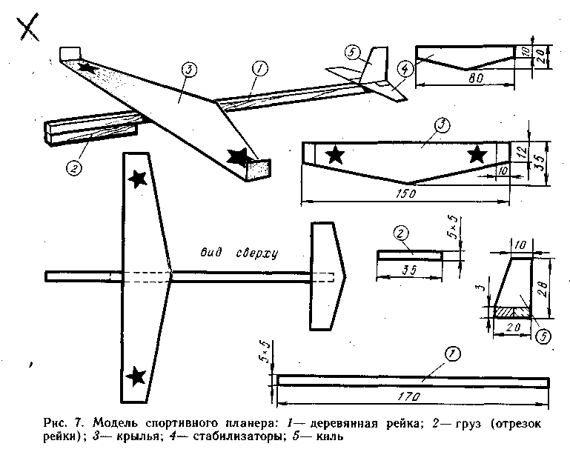

3. Практическая работа. Изготовление модели спортивного планера.

По ходу занятия дети изготавливают модель.
Пока дети трудятся над изготовлением планера, готовится площадка для испытаний: «Чей планер улетит дальше?»

По завершению работы над изготовлением планера, работы осматриваются, даются рекомендации. Когда все работы выполнены и предварительно проверены, предлагается испытать их в полете, для чего ребята идут на площадку для запуска планеров.

Обращаем внимание на то, что наши планеры умеют летать.
- Как вы думаете, ребята, за счет чего летят наши планеры? Правильно. За счет того, что мы сместили центр тяжести от середины планера в носовую часть, и он тянет наш самолетик вперед, а сзади есть стабилизаторы, которые притормаживают заднюю часть фюзеляжа, в противном случае «хвост» нашего самолетика перегонял бы носовую часть, за счет чего наш планер не летелбы, а кувыркался бы в воздухе. Вспомните полет палки – она крутится в воздухе, но не летит, как наш самолетик. Смещение центра тяжести путем утяжеления носовой части самолета – называется центровкой. Центруются все модели самолетов.

4. Подведение итогов, рефлексия.
В конце занятия проводятся испытания планеров, подводятся итоги, отбираются лучшие модели для выставки.

Тема: «Модель космической ракеты».
Цель занятия: формирование у детей интереса и желания заниматься космическим моделированием.

Задачи:
1.Дать общее представление о космическом моделировании, познакомить учащихся с солнечной системой, научить сборке модели по схеме.
2.Содействовать развитию познавательного интереса, творческих способностей, пространственного воображения, координации движений.
3.Воспитывать уважение к своим землякам-космонавтам; содействовать воспитанию умения принимать решение; воспитывать собранность, организованность, аккуратность.

Оборудование и материалы: мультимедийный проектор, выставка космических моделей, плакат «Солнечная система», готовые детали ракеты (обтекатель, корпус, стабилизатор), клей, кисточки, подставки под кисточки, технический рисунок изготавливаемой ракеты, набор готовых деталей ракеты.

Ход занятия:
1. Организационная часть.
-Добрый день, ребята. Сегодня мы с вами познакомимся с удивительным миром космической техники. И я предлагаю вам отправиться в космическое путешествие.
2. Введение. Вступительная беседа.
-Ребята, как называется планета, на которой мы живем?
Да, это наша планета Земля. Она находится на третьей орбите от Солнца и это единственная планета, где есть жизнь.
А теперь давайте познакомимся с другими планетами солнечной системы:
По порядку все планеты
назовёт любой из нас:
Раз - Меркурий,
Два - Венера,
Три - Земля,
Четыре - Марс.
Пять - Юпитер,
Шесть - Сатурн,
Семь - Уран,
За ним - Нептун.
Он восьмым идёт по счёту.
А за ним уже, потом,
И девятая планета
под названием Плутон.
Каждая планета имеет свой путь, по которому кружит вокруг Солнца и никуда с него не уходит.
-Кто знает, как называется путь, по которому движется планета? (Путь, по которому движется планета, называется орбита.)
Человечество очень давно мечтало полететь к этим планетам, и люди придумали летательный аппарат, с помощью которого они могли туда попасть, Как он называется? (ракета).
3.Теоретическая часть. Объяснение нового материала.
Космическая ракета - летательный аппарат для доставки космонавтов и грузов на космическую орбиту или планету.
В 2011 году исполнится 50 лет со дня первого полета человека в космос. 12 апреля 1961 года советский космонавт Юрий Гагарин отправился в первый космический полет, который продлился 108 минут, но именно этот полет вошел в историю как выдающееся научно-техническое достижение нашего государства, как триумф не только российской космонавтики, но и всего человечества и положил начало освоению человеком открытого космоса.
В честь 50-летия полета Юрия Гагарина Указом Президента Российской Федерации 2011 год объявлен Годом российской космонавтики.
-Кто такой Юрий Гагарин? Что вы можете о нем рассказать?
Родился 9 марта 1943 года в городе Гжатске смоленской области. Юрий Гагарин-летчик, космонавт, полковник, Герой Советского Союза. Участвовал в обучении и тренировке экипажей космонавтов. Погиб во время тренировочного полета на самолете 27 марта 1968 года. Имя Юрия Гагарина носят учебные заведения, улицы и площади многих городов мира. Именем Ю.Гагарина назван кратер на обратной стороне Луны. Его родина-город Гжатск переименован ныне в город Гагарин. Одна из улиц города Кемерово носит имя первого космонавта.
Космонавтом под номером два был наш земляк Алексей Архипович Леонов. Алексей Леонов, летчик-космонавт СССР, дважды Герой Советского Союза, родился 1934 года в селе Листвянка Кемеровской области. Впервые в мире космонавт Алексей Леонов вышел из кабины космического корабля в открытый космос.
Кузнецкая земля богата достойными людьми.
Кузбассовец, космонавт Максим Сураев получил орден «Доблесть Кузбасса»
Максим Сураев совершил космический полет в сентябре 2009 года - марте 2010 года. Он был командиром корабля «Союз ТМА-16» и членом экспедиции Международной космической станции и стал первым российским космонавтом, ведущим интернет-дневник во время полета. Максим Викторович сам родом из поселка Сарбола из-под Осинников.
-Не каждый человек может стать космонавтом. Из 40000 профессий, существующих на Земле, профессия космонавта самая трудная, опасная и ответственная. Настоящий космонавт должен быть сильным, ловким, находчивым, внимательным, много знать, хорошо учиться, тренировать память читать много о космосе.
-Готовы ли вы пройти испытания, чтобы узнать можете ли и вы стать космонавтами?
Испытание первое. Викторина
-А сейчас мы проверим, что вы знаете о космонавтике (Педагог предлагает детям выбрать ракету и ответить на вопросы):
1.Какой самый быстрый вид транспорта? (ракета)
2.Кто придумал первую ракету? (Сергей Павлович Королев)
3.Кто первым полетел в космос? (Юрий Гагарин)
4.Назовите первую женщину-космонавта. (Валентина Терешкова)
5.Кто из животных совершил первый полет в космос? (собаки Белка и Стрелка)
6.Как называется костюм у космонавта? (скафандр)
7.Как называется место старта космического корабля? (космодром)
8.Почему космонавты не едят ложкой? (им мешает невесомость)
9.Назовите профессию человека, изучающего звезды? (астроном)
10.Какой прибор помогает разглядывать звезды? (телескоп)
11.Как называется городок, в котором живут космонавты? (Звездный городок)
12.Какого числа Россия празднует День Космонавтики? (12 апреля)
Физминутка
Руки в стороны – в полет
Отправляем звездолет,
Правое крыло вперед,
Левое крыло вперед.
Раз, два, три, четыре –
Полетел наш звездолет.

(и.п. – стойка ноги врозь, руки в стороны, 1 – поворот вправо; 2 – и.п.; 3 – поворот влево; 4 – и.п.)
4. Практическая работа.
А) Испытание второе. Конкурс «Космонавты-умельцы»
-Любой космический маршрут открыт для тех, кто любит труд.
Сейчас, ребята, мы на время превратимся в создателей космической техники. Вы будете рабочими. А я буду вашим мастером - наставником.
К нам на завод поступил заказ - изготовить космическую ракету. Конструкторское бюро разработало чертежи. Цеха завода работали над всеми деталями и сборочными узлами.
Педагог показывает чертеж и называет части ракеты:
Корпус – это основная деталь машины, механизма, в которой монтируются другие детали.
Обтекатель необходим для………
Стабилизатор - неподвижная часть хвостового оперения самолета, ракеты, служащая для продольной устойчивости и управляемости полетом.
-И вот, наконец, окончательная сборка в нашем сборочном цехе.
Сборка ракеты.
Б) Тренировочные запуски ракет.
-А сейчас мы, как юные космонавты, попробуем запустить свою ракету в космос.
-Молодцы, ребята, вы удачно прошли все испытания. Я предлагаю вам вспомнить, как называется и летательный аппарат для доставки космонавтов и грузов на космическую орбиту или планету. А из каких частей состоит ракета?
5. Подведение итогов, рефлексия.
-Если вам понравилось заниматься космическим моделированием, возьмите ракету и поднимите ее вверх. Спасибо.
-А хотите ли вы научиться изготавливать более сложные модели космической техники, самолетов, вертолетов?
Мы все живем в мире техники. Нас окружают различные машины. Мир машин очень велик. Занятия моделированием позволяют лучше познать его, развивают конструкторские способности и техническое мышление. Занимаясь космическим моделированием, вы можете познакомиться с космическими объектами, с их устройством и назначением.

Тема: «Модель планетохода « Варан»».

Цель: изготовить модель планетохода « Варан».

Задачи:
1. Познакомить учащихся с чертежом и приемом сборки новой детали, обогатить представления детей о космической технике будущего.
2. Закреплять знания, умения и навыки учащихся при изготовлении моделей из бумаги, полученные на предыдущих занятиях, развивать творческое воображение, фантазию.
3. Воспитывать самостоятельность в выполнении практической работы, трудолюбие, творческое отношение к труду.

Материалы и инструменты: чертежная бумага, линейка, треугольник, карандаш, ножницы, клей, цветной картон, цветная бумага, самоклеящаяся пленка, эскизный чертеж, образец модели, фотографии и картинки космических планетоходов.

Ход занятия:

1.Организационный момент.
- проверка присутствующих;
- настрой детей на работу.

2.Введение. Вступительная беседа. Сообщение цели и задачи занятия.
Применить знания о живой природе для решения инженерных задач человек пытается давно. Этим занимается такая наука как
БИОНИКА. Это наука о применении в технических устройствах
функции живой природы.
- Скажите. Какие технические сооружения уже сделаны?
( Самолет – птица; стрекоза – вертолет; рыбы – подводная лодка и
дирижабль; семя одуванчика – парашют и др.)
Давно известно, что птицы, рыбы и насекомые очень чутко реагируют на изменения погоды. Изучили медузу – сделали прибор - предсказатель бурь и шторма на море.

Изучение способов передвижения животных дает множество идей для конструкторов. За миллионы лет природа создала множество оригинальных типов передвижения: ползание, бег, прыжки, плавание, ходьба.
Разработка и моделирование различных типов передвижения позволяет заглянуть в завтра, спроектировать машины и аппараты для изучения далеких миров.
Сегодня известно множество идей и конструктивных решений прыгающих, бегающих, ползающих и ходячих вездеходов, плавающих вездеходов.
Какой же лучше?
Большинство исследователей сходятся на одном движителе: НОГАХ. Сегодня бионика активно исследует механизмы шагания живой природы. Создаются « ШАГОХОДЫ» - это транспорт, который передвигается, переступая ногами. Нога может успешно конкурировать с колесом, гусеницей, когда на пути стоят большие преграды. Пока шагоходы делают свои первые шаги по земле. Специалисты утверждают, что у них большое будущее при изучении других планет.
Очень часто при проектировании используют внешнее сходство с объектом природы.
( Показать фото планетохода).

3.Теоретическая часть. Объяснение нового материала.
Сегодня мы с вами сделаем планетоход, а подскажет нам форму и ноги - (показать иллюстрацию животного – ВАРАН).
Что вы о нем знаете?
(большая ящерица, живет в пустыне, быстро передвигается на полусогнутых ногах, как по песку, так и по камням, и по воде и даже нападает на добычу в прыжке).
Посмотрите, как у варана устроена нога. Она полусогнута. И этим она заинтересовала инженеров. Такое устройство ноги создает наибольшую устойчивость, а при преодолении препятствий – выпрямлять их.

Посмотрите на образец модели. Какие элементы вам уже знакомы?
( туловище – делали дирижабль, воздушный шар).
А новым для нас будет сегодня – деталь НОГИ. Мы сегодня научимся чертить ее и склеивать.

4. Практическая работа.
Приступаем к чертежу модели.
Положили лист горизонтально. Приступаем к чертежу.
На доске изображаю чертеж, дети одновременно чертят сначала корпус планетохода, а потом ног (шаблоны прилагаются).
Готовим модель к сборке: проводим линии сгиба, вырезаем по линиям видимого контура, проглаживаем сгибы.

На отдельном образце в увеличенном виде знакомлю детей с новой деталью. Особое внимание на линии разреза, т.к. деталь ноги целиковая.

Приступаем к сборке модели. Начнем с новой детали. Объяснить особенности сборки. Первую деталь ноги дети склеивают под руководством преподавателя. Остальные самостоятельно.

После этого приступают к склеиванию корпуса модели.
Сборка всей модели идет самостоятельно.

Оформление модели различными деталями (приборами) теми элементами, которые дети уже умеют делать. Используют цветной картон (ступня), солнечные батареи (в виде крыльев) из цветной бумаги и остальные элементы оформления – самоклеющаяся пленка.

5. Подведение итогов, рефлексия.
Дети демонстрирую получившиеся у них планетоходы.
Отмечаем наиболее интересные и аккуратные модели.

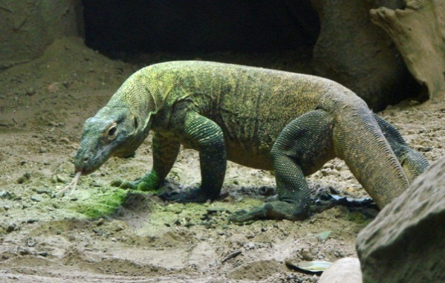

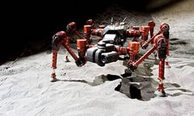

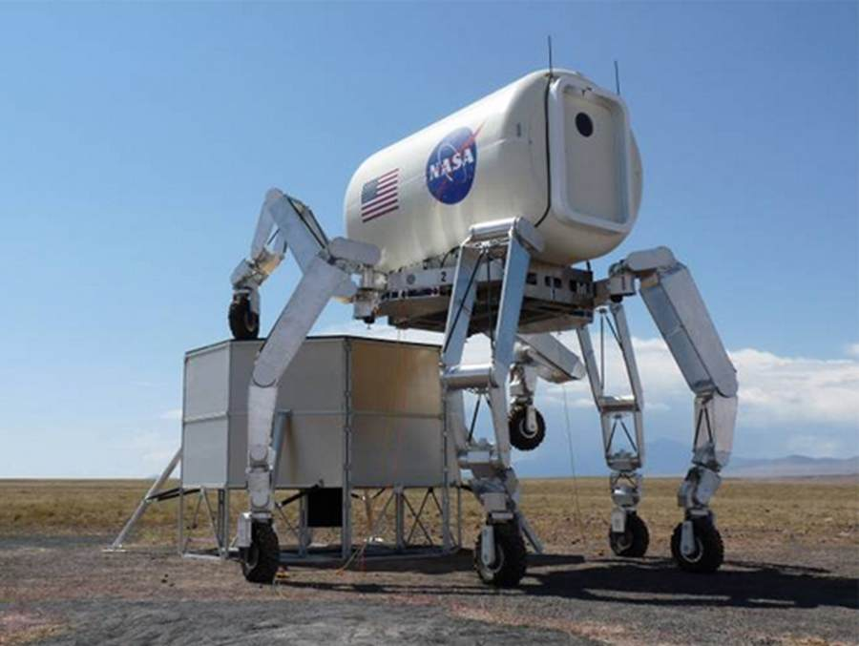

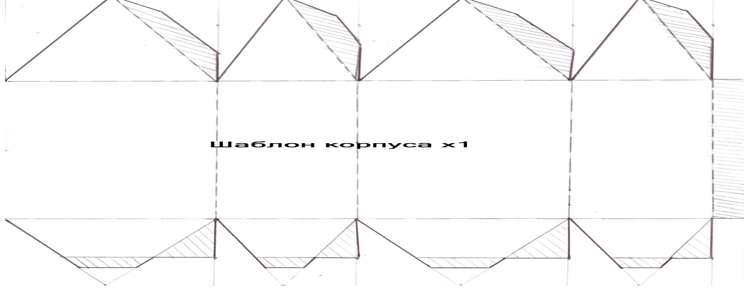
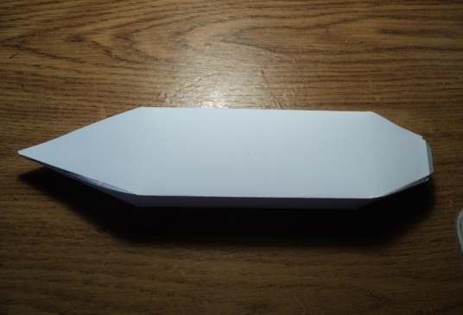

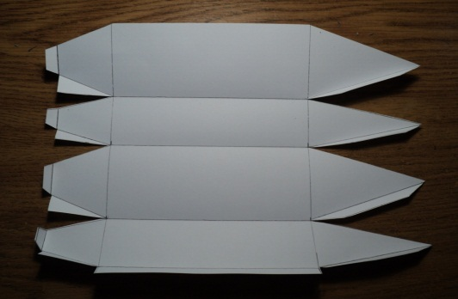
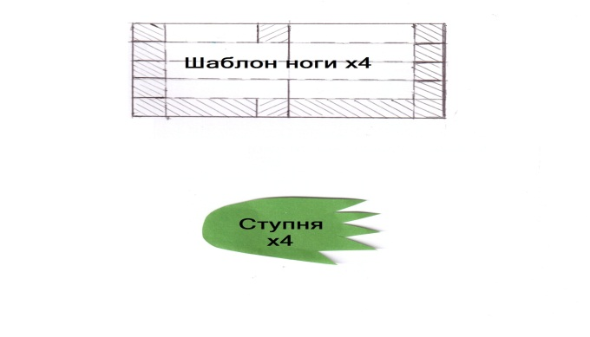

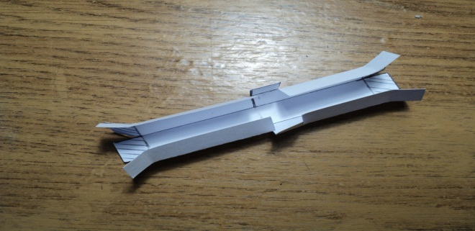

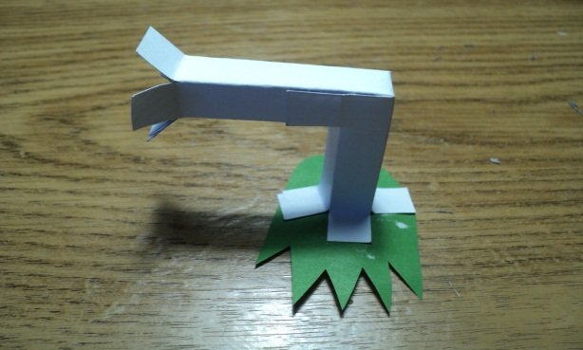
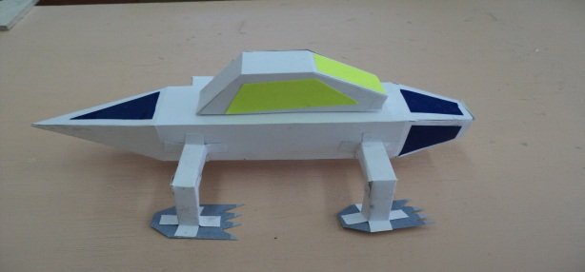

Тема: «Изготовление игрушки “Ванька - Встанька” ».
Цель: изготовить динамическую игрушку – сувенир «Ваньку – Встаньку».
Задачи:
1. Расширять возможность знакомства с новыми материалами, способами их применения на практике, стремиться научить детей разбираться в устройстве изделия, определить его по образцу и изготовить.
2. Развивать умение экономно использовать материал, правильно работать с инструментом, самостоятельно принимать решение, добиваться, чтобы изготовление изделия не носило подражательный характер, умение слушать, фантазировать, творить, анализировать и оценивать свою работу и работу товарищей.
3.Воспитывать у детей усидчивость, взаимопонимание, аккуратность, трудолюбие, умение видеть прекрасное.

Материалы и инструменты: картон, цветная бумага, ткань - марля, карандаш, линейка, подкладной лист, кисточка для клея, клей, шарик- груз, ножницы, салфетки, образцы русской матрешки в разном исполнении, книжка- раскладка “Матрешки” - стихи, загадки, песни, образец сувенирной коробки и игрушки.
Ход занятия:
1.Организационный момент.
а). Наведение рабочего порядка, проверка готовности учащихся к уроку.
б). Объявление темы, цели и задач урока.
- Ребята, сегодня мы с вами на уроке изготовим сувенир, а какой вы должны угадать по заданной мной загадке:
“ Мы не чашки, мы не плошки.
Мы веселые … (матрешки)”.
- Правильно, молодцы!
2. Введение. Объяснение нового материала.
а) Вводная беседа:
- Ребята, сейчас я вам расскажу биографию матрешки.
Биография матрешки.
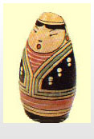
Прообраз матрешки - деревянная пустотелая кукла, но поменьше - художник Сергей Васильевич Малютин увидел в Японии.
Но кукла эта, понятно была японкой, точнее сказать, японцем - сердитым на вид узкоглазым стариком. Малютин С.В. переодел куклу в русский костюм и показал русским умельцам - понравится ли?
В России с незапамятных времен привыкли из белой пахучей, прочной липы точить деревянную посуду. Почему бы и забавную куклу не выточить? Выточил их вручную мастер игрушечных дел В. Звездочкин, а расписал Малютин. Наряжены первые куклы в русские сарафаны и платочек. Всем пришлась по душе русская матрешка.
Заморская пришелица прижилась у нас на диво быстро. Яблоками лег на щеки румянец, прикрыл голову яркий платочек, свесилась из - под него, толстая коса. Так и хотелось назвать куклу русским именем Дуняша? Маняша? Матреша? “Настоящая Матрена!” - воскликнул кто-то, увидев куклу. И стали называть игрушку “ Матрешкой с петухом”. Она была одета в русский сарафан и платочек, в руке держала петуха, а внутри устроились: старшие дочки – помощницы - в фартучке, с серпом, с плошкой, мальчонка в косоворотке, девчушка с куклой, малышка в слюнявчике с пальчиком во рту и младенец в пеленках. Всего восемь фигурок в скромной деревенской одежде, с милыми живыми лицами - добродушными, задумчивыми, веселыми, смышлеными…
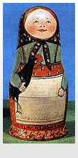
Было это в 1899 году, а в 1900 году владелица мастерской М.А. Мамонтова отвезла матрешку на Всемирную выставку в Париж и была награждена бронзовой медалью за игрушки. С тех пор и начался массовый выпуск матрешек в России.
Куклы бывают сувенирные и игровые. А наша русская матрешка - и то, и другое. Дети с удовольствием играют куколкой- сюрпризом, а взрослые любуются. Яркая матрешка, известная всему миру, стала кукольным символом России - ни один турист не уедет от нас без этой “крестьяночки”.
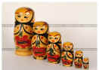
Начали точить матрешек по русским селам - в Сергиевом Посаде (ныне Загорск), большом селе Полховский Майдан, что раскинулось среди густых лесов на юге нынешней Горьковской области. Вслед за Сергеевым Посадом матрешек стали делать в разных местах России: в Липецке, Воронеже, Вятке (Кирове).
Люди всегда заботились о красоте и занимательности игрушек, предназначенных для игры ребенка. Поэтому мастера- игрушечники вкладывали в образ игрушки всю свою фантазию, выдумку, изобретательность - так появилась игрушка “ Ванька - Встанька”.
б) Демонстрация книжки – раскладки “ Матрешки” со стихами В. Берестова.
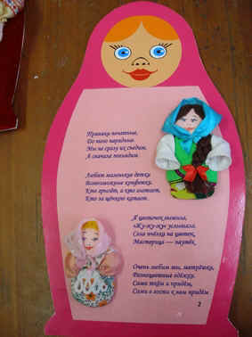
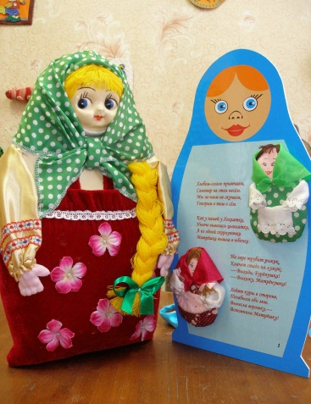
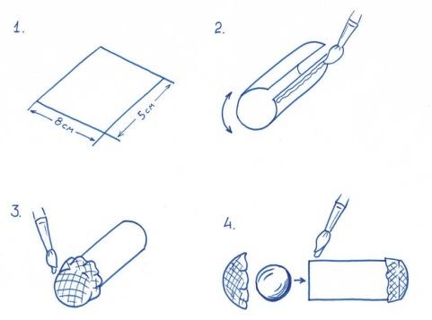
в) Анализ изготовления игрушки.
-Ребята, а как вы думаете, что нам нужно для изготовления игрушки? (картон, цветная бумага, марля, клей).
- Ребята, а какую форму напоминает наш сувенир? (цилиндр - геометрическую).
- Ребята, а чтобы наш цилиндр не падал, что нужно сделать? (в цилиндр вложить груз, а чтобы груз не выкатился, нужно обклеить открытые края марлей).
- Ребята, давайте разберем карту графического изображения игрушки.
3. Практическая работа.
1. Нужно взять картон и по шаблону вырезать прямоугольник, сделать из него цилиндр, склеив боковую сторону на 1 см. внутрь.
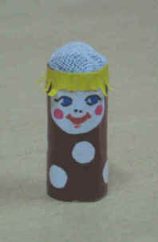
2. Инструктаж по ТБ:
а) как нужно передавать ножницы?
б) можно ли работать тупыми ножницами?
в) когда режешь, поворачивай бумагу, а не ножницы;
г) не бросай ножницы открытыми;
д) клей намазывать кисточкой;
е) после работы с клеем руки вытереть салфеткой.
3. Теперь возьмем кусочек марли и обклеим одну торцовую часть нашего цилиндра.
4. В цилиндр кладем груз (металлический шар) и заклеиваем другой торец марлей - у нас получился цилиндр, заклеенный с торцов, в котором перекатывается стальной шарик. А так как шарик скользит и вращается, то качает игрушку и не дает ей упасть.
Физминутка
А теперь, ребята, встать, Руки вниз и так стоять.
Руки медленно поднять, Наклонитесь вправо, влево
Пальцы сжать, потом разжать. И беритесь вновь за дело.
4. Индивидуальная работа.
“ Мы кукляшки,
Куклы неваляшки.
Куклы неваляшки,
Яркие рубашки”.
- Сейчас, ребята, мы возьмем цветную бумагу и украсим игрушку - сделаем Ивашке рубашку, наклеим лицо. Можно сделать кепку- фуражку (полоска и полукруг).
5. Итог занятия, рефлексия.
а) Проверка и анализ работ учащихся.
б) Обобщающая беседа.
- Чем мы сегодня занимались?
-Какую геометрическую фигуру мы сегодня делали?
- А теперь ребята, проверим способности наших удальцов Ивашек- Неваляшек
- А как они у нас могут быть акробатами- циркачами?
- А если его положить в коробочку, то по наклонной игрушка будет кувыркаться.
Изготовление коробки:
- Ребята, для изготовления коробки возьмем отрезок картона длинной 30 см. и шириной 9 см. На картоне делаем развертку коробки: проводим горизонтальные полоски по 3см. шириной и делаем надрезы глубиной по 3см. Согнуть деталь по линиям и склеить боковые стороны. Коробка готова. Игрушку ставим в коробку и наклоняем ее.
АХ, КАКИЕ ОНИ У НАС НАРЯДНЫЕ, АККУРАТНЫЕ, ДА ЛОВКИЕ И НИКАК НЕ ХОТЯТ СПАТЬ.

Приложение
РУССКАЯ МАТРЕШКА
Слова Ю. Жулькова
Музыка Казенина
Кто матрешку создал, я не знаю,
но известно мне, что сотни лет,
Вместе с Ванькой-Встанькой, как живая,
Покоряет кукла белый свет.
Где он краски брал, искусный мастер,
В нивах шумных, сказочном лесу?
Создал образ неуемной страсти,
Истинную русскую красу.
***
На щеках навел зари румянец,
Неба синь плеснул в ее глаза,
И пустив в неповторимый танец,
Он должно быть, весело сказал:
Ну и ой, гуляй теперь по свету,
Весели себе честной народ…
И матрешка через всю планету
до сих пор уверенно идет.
***
Выступает гордо, величаво,
С удалой улыбкой на лице.
И летит за ней по миру слава
о безвестном мастере-творце!

Тема мастер-класса: «Рождественский ангел»

Цель: изготовление поделки «Рождественский ангел» в технике «тестопластика».
Задачи:
1.Познакомить учащихся с технологией конструирования изделий из теста;
2.Способствовать развитию воображения, художественного вкуса, чувства композиции, конструктивного мышления, творческих способностей, навыков ручного труда, мелкой моторики и координации движений рук;
3.Воспитывать трудолюбие, аккуратность, самостоятельность.

Материалы и оборудование: образец, шаблоны, солёное тесто, стека, раскатка, зубочистка.
План проведения мастер – класса:

1.Введение.
Рождество для детей – это светлый, добрый и сказочный праздник. Все в волнении ждут чего-то необычного, радостного. Да и как не волноваться: ведь наступает Рождество. Будет ёлка, подарки, веселье, смех. Какое детское сердце не забьётся радостью при этом воспоминании! Великий праздник Рождества, окружённый духовной поэзией, особенно понятен и близок ребёнку. Именно в эти дни родился Божественный Младенец, и Ему слава и все почести мира. И в память Святого Младенца, в дни светлых воспоминаний все дети должны веселиться и радоваться. Это их день, праздник невинного, чистого детства. А символом этого удивительного праздника является Рождественский Ангел, с приходом которого в каждом доме воцаряется мир и душевный покой. Хочется вспомнить отрывок из «Сказки об Ангеле Хранителе» Веры Аношиной:

…Он – Ангел-Хранитель и послан затем,
Чтоб мир стал добрее, помочь чтобы всем.
Мы окна открыли – лети ангелок!
Ты душам заблудшим очнуться помог!
Ты нужен другим, в ком потух Божий Свет,
Кто жил, как придётся, не зная побед…
ИАнгел-Хранитель взмахнул вдруг крылом,
И Свет озарил и сердца, и наш дом,
А после взлетел над землёй высоко –
Приют он заблудших отыщет легко…
С тех пор не страшны нам ни грусть, ни беда –
Ведь Ангел хранит наши души всегда!

Так какой он, наш Рождественский ангел? Давайте приступим к работе и вместе узнаем об этом.

2.Теоретическая часть.
Сегодня мы с вами погрузимся в удивительный мир лепки из соленого теста, и вам не захочется с ним расставаться никогда.
Мой рецепт приготовления соленого теста:
-1 стакан муки, 1\8 стакана соли «Экстра», 0,5 ч.л. клея ПВА, 50 г. холодной воды.
Приготовим тесто разных цветов: желтое, синее, розовое.
Для окрашивания добавляем пищевые красители.
3. Практическая работа.
Приступим к работе.

Инструкционная карта
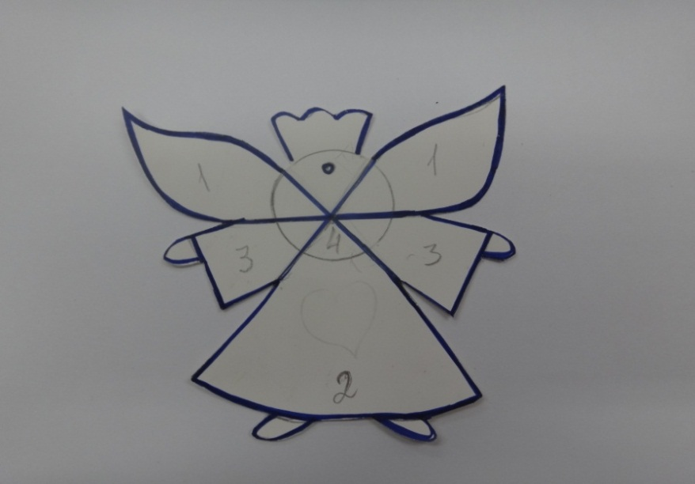 | 1. Перед нами шаблон изделия.
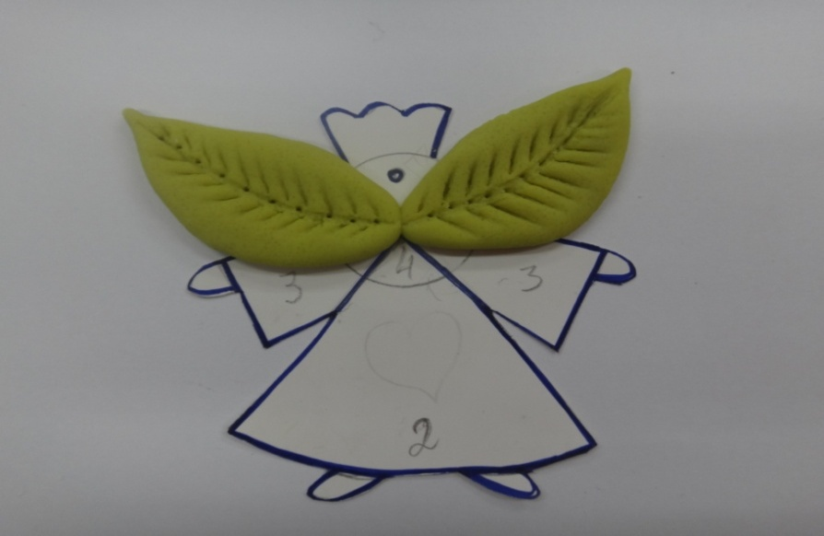 | 2. Изготавливаем крылья. Размер крыльев должен строго соответствовать шаблону. Толщина теста в изделии – 0,5 см.
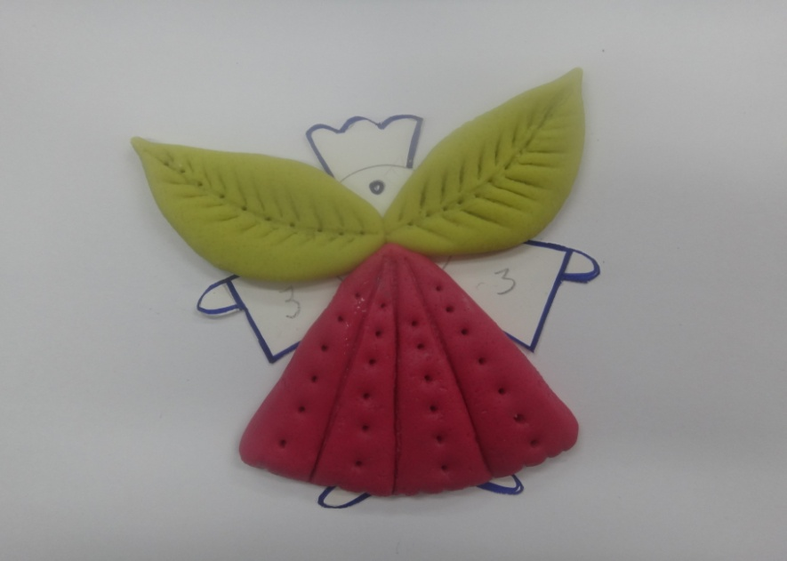 | 3. Изготавливаем платье, стекой наносим узор.
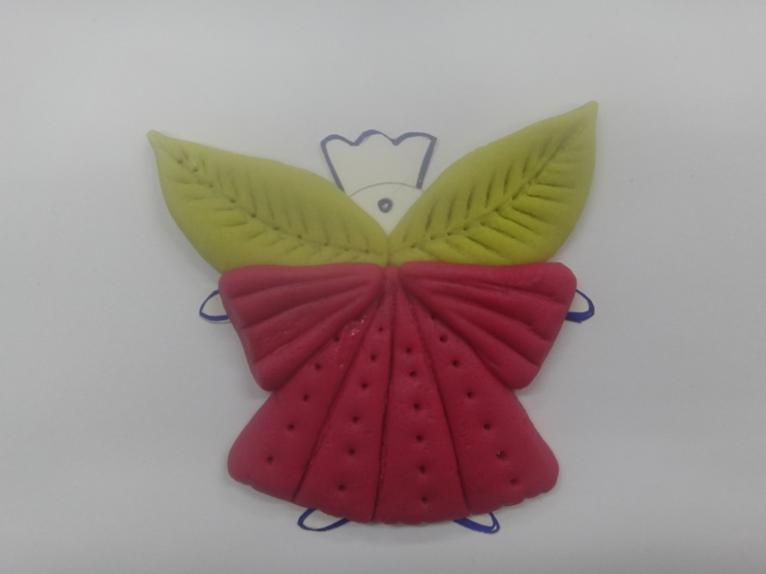 | 4. Изготавливаем рукава.
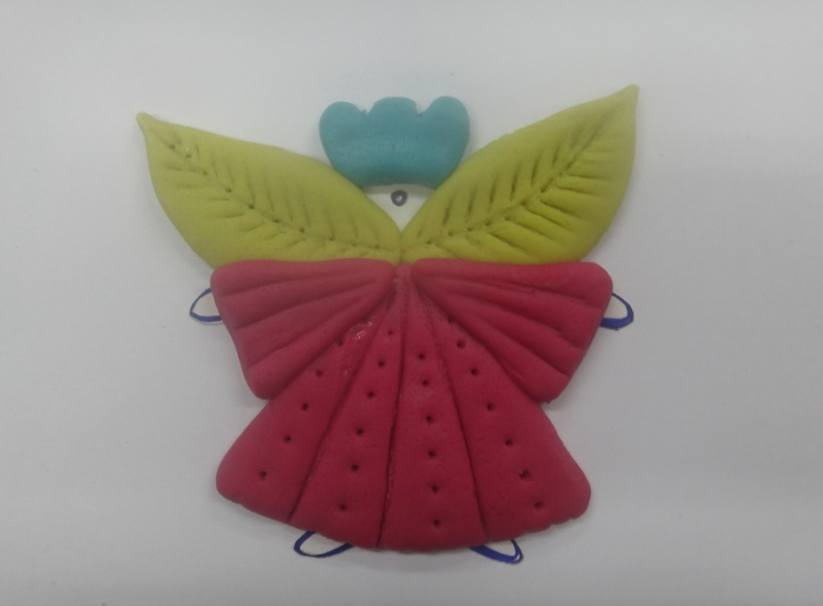 | 5. Делаем корону.
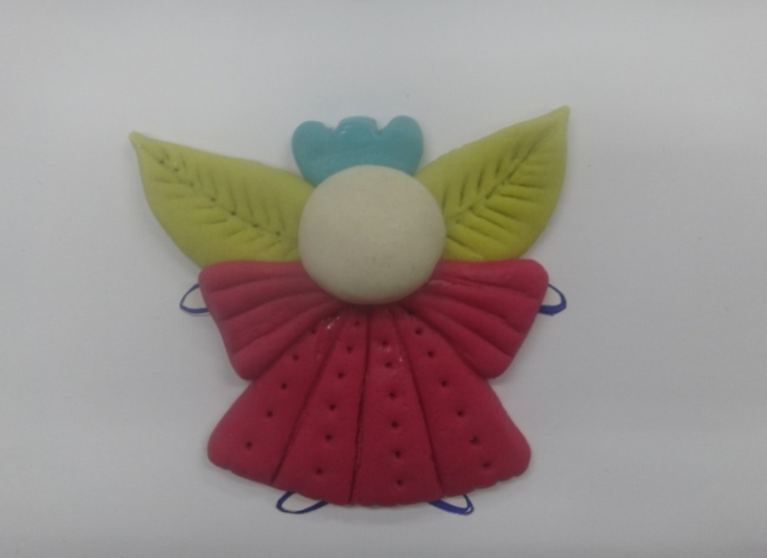 | 6. Голову делаем из бесцветного теста.
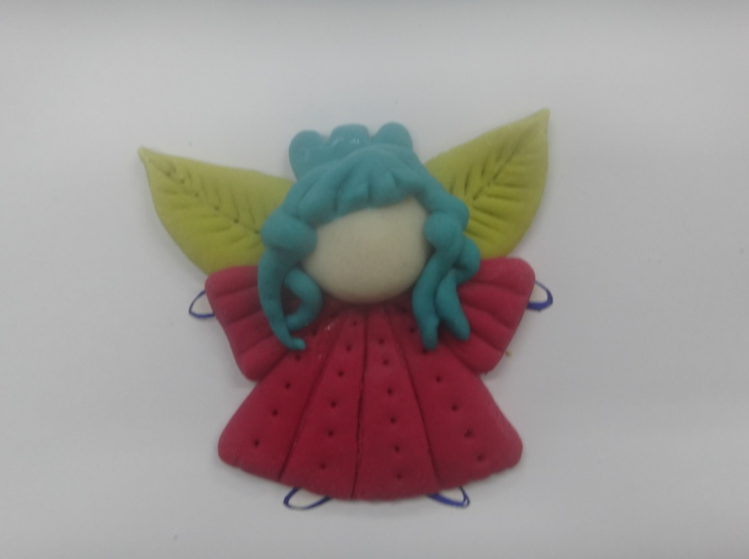 | 7. Моделируем прическу по желанию (косички, локоны, прямые волосы и т.д.)
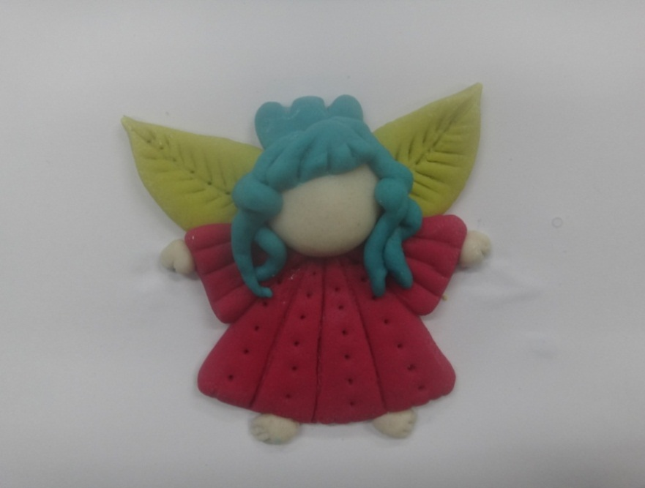 | 8. Надеваем на голову венок в виде колечка.
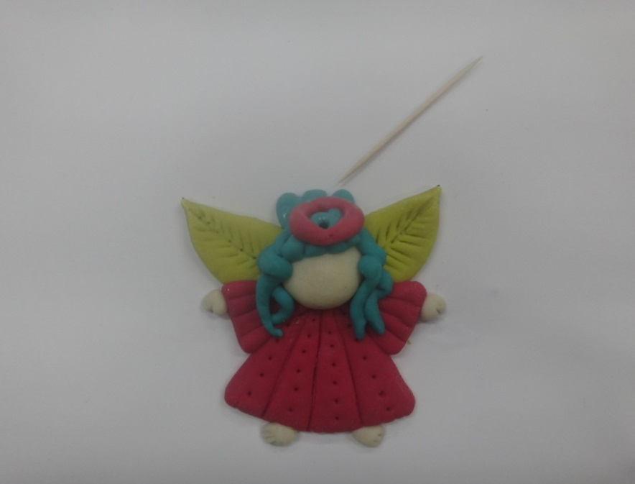 | 9. В центре венка зубочисткой делаем отверстие (для подвески).
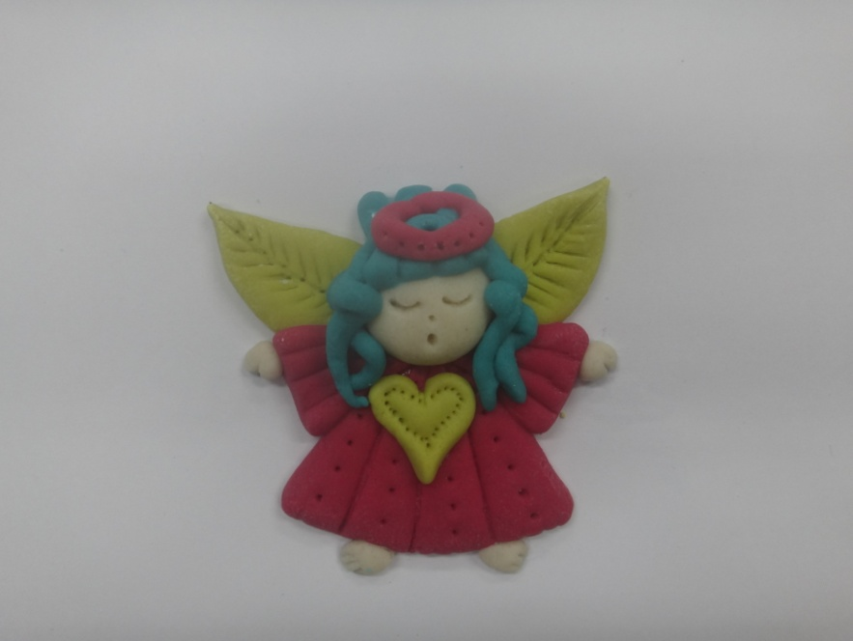 | 10. Оформляем готовое изделие.

4. Заключительная часть.
Подведение итогов. Обмен опытом участников мастер – класса. Выставка готовых изделий.

